جمهورية العراق
وزارة التعليم العالي والبحث العلمي
جامعة ميسان
كلية التربية الأساسية
قسم الجغرافية

الخدمات التعليمية في مدينة العمارة

بحث تقدم به:

ذوالفقار حسن ناصر

كرار صبيح جبر كرار رسن كاظم

الى مجلس كلية التربية الأساسية – قسم الجغرافية – جامعة ميسان وهو جزء من متطلبات نيل شهادة البكالوريوس

إشراف
م.م احمد صيهود هاشم

1445 هـ 2024 م

اقرأ باسم ربك الذي خلق (1) خلق الإنسان من علق (2) اقرأ وربك الأكرم (3) الذي علم بالقلم (4) علم الانسان ما لم يعلم (5)

سورة العلق1 الى5

الاهداء

إلى : رسول الانسانية ومدينة العلم محمد (صلى الله وعليه وآله وسلم) وآله المنتجبين الأخيار.

إلى : من يسعد قلبي بلاقها إلى روضة الحب التي تنبت ازكى الازهار امي

إلى : رمز الرجولة والتضحية إلى من دفعني إلى العلم وبه ازداد افتخاراً ابي

إلى : من وقف معي وكان عونا وسندا لي اهلي واخواتي و اخواني ودعاهم المتواصل لي

إلى : من آنسني في دراستي وشاركني همومي اصدقائي الاعزاء

إلى : هذا الصرح العلمي الفتيّ جامعة ميسان/كلية
التربية الأساسية أُهدي هذا البحث .

كرار رسن ، ذوالفقار حسن، كرار صبيح

الشكر والتقدير
الحمد لله رب العالمين والسلام على سيد المرسلين أبي القاسم محمد وعلى آلة الطيبين الطاهرين نتوجة بالشكر الجزيل إلى كل من ساعدنا في هذا الجهد المتواضع واخص منهم استاذي الفاضل والمشرف على البحث الأستاذ أحمد صيهود هاشم فهد البهادلي لتفضله بالأشراف على هذه البحث ، فلهُ منا كل التقدير والاحترام والدعاء بالتوفيق و أتمنى له المزيد من التقدم والعطاء العلمي والشكر موصول إلى الأسرة التدريسية لقسم الجغرافية وافر الشكر والامتنان إلى جميع استاذي الافاضل في قسم جغرافية كلية التربية الأساسية جامعة ميسان ، واخص بالذكر رئيس القسم الدكتور محمد عرب الموسوي لما قدمهُ من ارشادات وتوجيهات خلال مدة الدراسة كما اتقدم بالشكر إلى كافة الدوائر الحكومية والخدمية مدينة العمارة كما نجد أن حروف الشكر صامتة و كلمات التقدير حائرة امام من اعطوا ولم ينتظروا مقابل وكان لهم فضل وصولي إلى ما علية الآن جميع أفراد عائلتنا الكريمة لصبرهم ودعائهم المتواصل لنا . وختاما لا يسعني الا أن اشكر كل من مد يد العون والمساعدة فلهم مني كل الشكر والتقدير والاحترام والدعاء بالتوفيق

المستخلص
تعد الخدمات التعليمية ركيزة أساسية في حياة الشعوب لاسيما في أجزائها الحضرية كونها حاجة رئيسة تدخل في جميع مفاصل الحياة اليومية وهي انعكاس لحالة تطور تلك المدن كما وانها مرآة تعكس قدرة البلد في الوصول الى التنمية الاجتماعية والاقتصادية ، لذلك نجد اهتمام واسع من قبل الباحثين الجغرافيين في دراساتهم للمراكز الحضرية لغرض تحديد نوعية الحياة اعتماداً على مدى كفايتها وكفاءتها في المدينة. تناولت الدراسة الحالية واقع حال الخدمات التعليمية في مدينة العمارة التعليمية والصحية والترفيهية وتوزيعها المكاني لعام ۲۰۱٦ مع بيان الواقع الفعلي والتتبع الزمني وفق التغيرات التي طرأت عليها من خلال المراحل التاريخية التي مرت بها المدينة وتحديد كفاءتها اعتماداً على عدد من المعايير الإحصائية المحلية المعتمدة من قبل وزارة التخطيط ومعياري المسافة وسهولة الوصول ودرجة رضا السكان عن الخدمات من خلال استمارة الاستبانة الموزعة على جميع أحياء المدينة ، فضلا عن ذلك اعتمدت الدراسة على مجموعة من أسس التحليل المكاني ضمن بيئة نظم المعلومات الجغرافية 10.2 Arc GIS لاسيما الجار الأقرب ، معيار المسافة ، الارتكازية الخدمية والسكانية لتحديد درجة تناغم الخدمات من حيث تباعدها او تكتلها ضمن حيز مساحي واحد. واعتمدت الدراسة على المنهج التاريخي في تتبع المراحل التاريخية لتطور الخدمات المجتمعية في المدينة وكذلك استخدم المنهج الوصفي والكمي والتحليلي لاظهار البيانات وتحليلها. تضمنت الدراسة أربعة فصول، إذ تناول الفصل الأول دراسة التطور التاريخي للخدمات المجتمعية في مدينة العمارة وخصائصها السكانية ، في حين تناول الفصل الثاني دراسة التوزيع المكاني للخدمات التعليميه ، وجاء الفصل الثالث ليسلط الضوء على تقييم كفاءة الخدمات التعليمية ، اما الفصل الرابع تضمن تحديد احتياجات المدينة الحالية من الخدمات التعليمية والصحية والترفيهية وكذلك تقدير الحاجة المستقبلية من تلك الخدمات للأعوام القادمة ولغاية عام ٢٠٣٠.

فهرست المحتويات

الموضوع لصفحة
الاية | أ
الاهداء | ب
الشكر والتقدير | ت
المستخلص | ث
فهرست المحتويات | ج – ح - خ
فهرست الجداول | خ- د
فهرست الخرائط | د

الاطار النظري
المقدمة | 1
مشكلة البحث | 1
فرضية البحث | 1
اهداف الهدف | 1
منهجية البحث | 2
هيكلية البحث | 2
حدود البحث | 2

المبحث الاول
الخصائص السكانية في مدينة العمارة
النمو السكاني |  | 4
التوزيع العددي والنسبي للسكان |  | 7
التركيب النوعي |  | 8
التركيب العمري |  | 10
الكثافة السكانية |  | 12
المبحث الثاني
التطور التاريخي للخدمات التعليمية وتوزيعها المكاني في مدينة العمارة
تطور الخدمات التعليمية |  | 14
رياض الاطفال |  | 21
التعليم الابتدائي |  | 23
التعليم الثانوي |  | 26
التعليم المهني |  | 32
المعاهد والكليات التربوية |  | 35
التعليم العالي |  | 37

المبحث الثالث
كفاءة الخدمات التعليمية في مدينة العمارة
المعيار التربوي:
رياض الاطفال | 40
المدارس الابتدائية | 41
المدارس المتوسطة | 41
المدارس الثانوية | 41
المعيار السكاني:
رياض الاطفال | 43
المدارس الابتدائية | 43
المدارس المتوسطة | 43
المدارس الثانوية | 43
المبحث الرابع
الاحتياجات الحالية والمستقبلية من الخدمات التعليمية في مدينة العمارة
الاستنتاجات |  | 44
التوصيات |  | 46
المصادر |  | 47

فهرست الجداول
معدل النمو السكاني في مدينة  العمارة من 1977 الى 2022 | 6
التوزيع الجغرافي لسكان مدينة العمارة حسب القطاعات 2022 | 8
نسبة النوع في مدينة  العمارة ومحافظة ميسان من1977 الى2022 | 9
تقسيم سكان مدينة العمارة حسب الفئات العمرية ونسبة النوع والاعالة  سنة 2022 | 12
الكثافة السكانية في مدينة  العمارة 2022 | 14
المؤسسات التعليمية في مدينة العمارة للعام الدراسي 2023 | 20
التوزيع المكاني لرياض  الاطفال حسب القطاعات في مدينة العمارة 2024 | 21
التوزيع المكاني للمدارس الابتدائية  حسب القطاعات 2023-2024 | 24
التوزيع المكاني للمدارس  المتوسطة في مدينة العمارة 2023-2022 | 26
التوزيع المكاني للمدارس  الاعدادية في مدينة العمارة 2023-2024 | 28
التوزيع المكاني للمدارس  الثانوية في مدينة العمارة 2023-2022 | 30
التوزيع المكاني للمدارس  المهنية في مدينة العمارة 2023-2022 | 33
التوزيع المكاني والعددي  للمعاهد المهنية التابعة لوزارة التربية العراقية | 35
مؤسسات التعليم العالي  في مدينة العمارة 2023-2024 | 38
فهرست الخرائط
موقع مدينة العمارة من مدينة العمارة | 3
التوزيع المكاني لرياض الاطفال في مدينة العمارة 2023-2022 | 22
التوزيع المكاني للمدارس الابتدائية في مدينة العمارة 2023-2022 | 25
التوزيع المكاني للمدارس المتوسطة في مدينة العمارة 2023-2022 | 27
التوزيع المكاني للمدارس الثانوية | 31
التوزيع المكاني للمدارس  المهنية في مدينة العمارة 2023-2022 | 34
التوزيع المكاني للمعاهد المهنية  التابعة لوزارة التربية في مدينة العمارة | 36
التوزيع المكاني لمؤسسات التعليم  العالي – الجامعات 2023 | 39

المقدمة

تعد المدينة أفضل البيئات التي استطاع الانسان ابتكارها و اظهارها الى حيز الوجود ، وان دراسة المدينة كونها ظاهرة بشرية نشأت بفعل تضافر عوامل عديدة تفاعلت مكانياً خلال مراحل تطورها. فقد ازدادت اهميه المدن بزيادة الوظائف والخدمات التي تقدمها لسكانها وسكان اقليمها ، لاسيما بعد ظهور خدمات جديدة ، وتوسع افاق الانسان في الطلب عليها مع ارتفاع مستوى المعيشة وزيادة نسبة التحضر واتساع حركة العمران وتطور قطاع النقل ،ونضراً لأهمية الخدمات التعليمية في حياة المدن والمجتمعات وحاجتهم المستمرة اليها ازداد اهتمام الباحثين الجغرافيين بها في دراستهم المراكز الحضارية بسبب قيامها وكفايتها بالتسهيلات الحياتية الشرائح الاجتماعية كافة وتحدد نوعية الحياة اعتماداً على مدى كفايتها وكفاءتها في المدينة. لذلك تعد الخدمات التعليمية من متطلبات المجتمع الاساسية وان واقعها يعكس حالة التطور الذي وصل الية ذلك المجتمع لهذا حظيت هذا الخدمات باهتمام واسع في اغلب دول العالم لان التطور يعكس قدره البلد على الوصول الى التنمية الاجتماعية والاقتصادية استندت الدراسة الحالية الى تسليط الضوء على واقع الخدمات التعليمية في مدينة العمارة العام ٢٠٢٢_٢٠٢٣ لأجل التعرف على طبيعة هذا الخدمات من حيث تطورها التاريخي في منطقه الدراسة وكفئاتها و توزيعها المكاني وكشف مكامن الخلل في طبيعة توزيعها في احياء المدينة السكنية وصولاً الى معرفة احتياجاتها المستقبلية من هذا الخدمات حتى لذا فأن الكشف عن المشكلات التي يعاني منها قطاع الخدمات التعليمية في مدينة العمارة لاسيما المكانية يعطي صوره واضحة الجهات ذات العلاقة ضرورة تحقيق التنمية المكانية لهذا القطاع بما يحقق سكان المدينة الفائدة المرجوة منة لان الانسان هدف التنمية مهما كان نوعها وهو الوسيلة لتحقيها وبالتالي فأنه من الاهمية بمكان الاهتمام بهذه الخدمة والتخطيط لها ومتابعتها.
اولاً... مشكلة البحث:
1- ما واقع التوزيع المكاني الخدمات التعليمية في مدينة العمارة ؟
2- هل هناك توازن بين الخدمات التعليمية في المدينة وحجم السكان وكثافتهم العامة بالمستوى الذي يحقق الكفاءة المطلوبة الوصول الى الفائدة المرجوة من هذا الخدمات ؟
3- هل التوزيع المكاني المؤسسات التعليمية يتلاءم مع مسافة وصول السكان الى الخدمة في احياء المدينة السكنية ؟
4- هل يشعر سكان الاحياء السكنية في مدينة العمارة بالرضا عن الخدمات التعليمية المقدمة اليهم؟
ثانياً... فرضية البحث:
1- عدم وجود تلائم وتوازن بين التوزيع المكاني الخدمات التعليمة في مدينة العمارة.

2- ان الزيادة السكانية التي تشهدها الاحياء السكنية في المدينة تشكل ضغطاً على مؤسسات الخدمات التعليمية الذي يشكل نقصاً في حجم الخدمات المقدمة الى السكان.
3- عدم التوازن بين المساحات التخطيطية الخاصة بمؤسسات الخدمات التعليمية والمعايير التخطيطية المحلية.
4- قلة التوزيع المكاني وسوؤه لمؤسسات الخدمات التعليمية وهو امر ادى الى عدم رضا السكان عنها.

ثالثا... هدف البحث: يهدف البحث الى معرفة التغيرات التي طرأت على واقع الخدمات التعليمية خلال المراحل التاريخية التي مرت بها المدينة من جراء التحولات الديموغرافية والعمرانية. فضلاً عن التعرف على واقع التوزيع المكاني الحالي الخدمات التعليمية في المدينة من خلال الدراسة الميدانية وعند ذلك معرفة كفاءة الخدمات التعليمية في المدينة اعتماداً على عدد من المعايير المحلية والمساحية والسكانية والمعيار المكاني والمعيار الاجتماعي بالإضافة الى دراسة الاحتياجات الحالية والمستقبلية للخدمات التعليمية في مدينة العمارة من خلال تحليل العلاقات المتبادلة بين الحجم السكاني وعدد المؤسسات الخدمية.

رابعاً...منهجية البحث:
اعتمدت الدراسة على المنهج التاريخي لاسيما في دراسة التطور التاريخي للخدمات التعليمية في مدينة العمارة ، و كذلك اتباع المنهج الوصفي لوصف الظاهرة وتتبعها ، فضلا عن استخدام المنهج الكمي الذي اعتمد على عملية تحليل البينات الاحصائية التي جمعت عن الخدمات التعليمية للتعرف على مدئ كفاءة الخدمات المقدمة للسكان كما استخدام المنهاج الاستقرائي التحليلي .
خامساً... هيكلية البحث
اقتضت الضرورة العلمية تقسيم البحث الى اربعة مباحث سبقتها مقدمة ، فضلاً عن النتائج والمقترحات ، اذ تناول المبحث الاول الخصائص السكانية في مدينة العمارة ، أما المبحث الثاني في التطور التاريخي للخدمات التعليمية وتوزيعها المكاني في مدينة العمارة،
أما المبحث الثالث تناول كفاءة الخدمات التعليمية في مدينة العمارة ، فيما يعرض المبحث الرابع الى الاحتياجات الحالية والمستقبلية للخدمات التعليمية في مدينة العمارة.
سادساً... حدود البحث :
تمثلت حدود منطقة الدراسة من جانبين ، تمثل الجانب الاول بالحدود المكانية ، اذ تقع مدينة العمارة، في الجزء الجنوبي الشرقي من العراق وهي مركز محافظة ميسان تقع فلكياً بين دائرتي عرض(¯42 31° و ¯33 32°) شمالاً وبين خطي طول ( ¯52 46° و ¯22 47°) شرقاً وتبلغ مساحته (4854.2) هكتاراً (48.5)كم2 وضمت المدينة (54) حياً سكنياً.
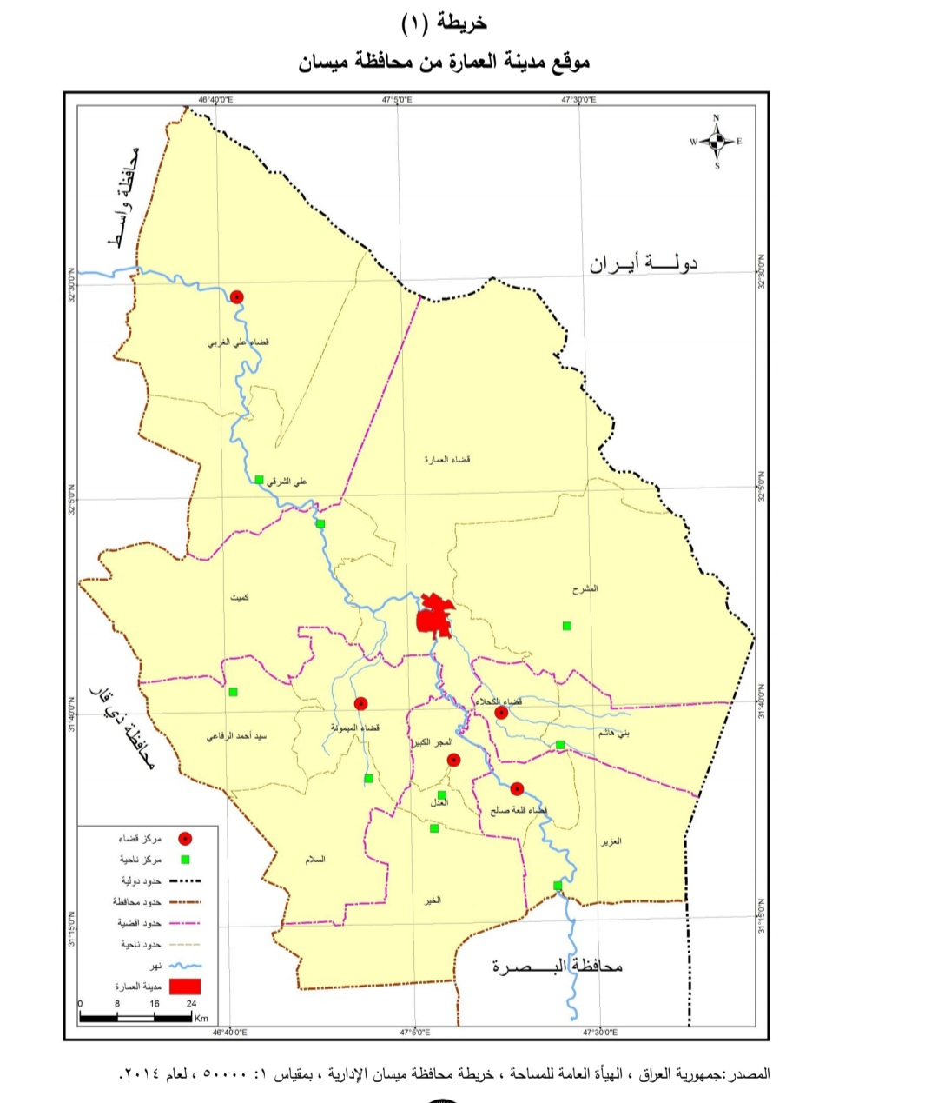

المبحث الأول
الخصائص السكانية في مدينة العمارة
السكان في اي مكان هم هدف التخطيط الأساسي في ذلك المكان ، وفي الوقت نفسه هم الاداة التي تخطط وترسم السياسات وتصمم المشاريع وتنفذ الخطوات وتستغل الثروات ، ودراسة السكان من المواضيع الحيوية المهمة التي تتصف بالديناميكية لارتباطها بالمشكلات الإنسانية في الحياة العامة. ان لدراسة السكان اهمية بالغة لما لها من اثار في النشاطات الاقتصادية والاجتماعية المختلفة بشكل عام والخدمات بشكل خاص ^{(۱)} ، اذ ان دراسة نمو السكان وتوزيعهم وحراكهم وتركيبهم الاجتماعي يؤلف عاملا مهما لفهم واقع الخدمات المجتمعية في المدينة ودرجة قياس كفاءتها والاعتماد على هذا الواقع في عملية التخطيط المستقبلي على وفق ما تكشف عنه معدلات النمو السكاني وتوزيعه الجغرافي ومتطلباته المستقبلية من الخدمات التعليمية المختلفة ^{(۲)} لذلك يتناول هذا المبحث الخصائص السكانية في مدينة العمارة وعلى النحو التالي:
اولاً – النمو السكاني :

ان دراسة النمو السكاني يعد من اهم الدراسات السكانية لما يتصف به المجتمع من طبيعة ديناميكية بسبب الحركة الذاتية الناتجة من الزيادة او النقصان العددي له ^{(۳)} . اذ يتضح من معطيات الجدول (١)وشكل (١) تباين اعداد سكان مدينة العمارة للمدة الزمنية من عام (١٩٧٧-٢٠٢٢) حيث بلغ عدد السكان خلال المدة الزمنية (۱۹۷۷ – ۱۹۸۷) حوالي (١٩٥٠١٤) نسمة ، وبزيادة مقدارها (۹۹۹۰۳) نسمة ، ونسبة التغير بلغت (١٠٥) مقارنة بعام (۱۹۷۷) وبمعدل نمو سنوي بلغ (٧,٤%) اي اكثر من ضعف عما كان عليه خلال المدة (۱۹٦٥-۱۹۷۷) وكذلك خلال هذه المدة ارتفع معدل النمو السنوي في المحافظة ، اذ بلغ (۲,۸٪) ويعود سبب هذا التغير الكبير في معدلات النمو خلال هذه المدة الى الانتعاش الاقتصادي الناتج من زيادة عائدات النفط على اثر تأميم النفط عام ۱۹۷۲ ما انعكس بشكل ايجابي على زيادة عدد السكان في المدينة من جانب ، وعامل الهجرة من سكان مناطق قضاء العزير والقلعة والكحلاء والمناطق الحدودية الى مدينة العمارة خلال الحرب العراقية الايرانية . اما في العراق فقد بلغ معدل النمو السنوي (۳,۱ %) وخلال المدة (۱۹۸۷ – ۱۹۹۷) فقد بلغ عدد سكان المدينة (۲۷۲۲٨٦) نسمة ، وبزيادة مقدارها (۷۷۲۷۲) نسمة ، وبنسبة تغير (٣٩,٦%) عن عام ١٩٨٧ ، في حين بلغ معدل النمو السنوي للمدينة للعام نفسه (٣,٤%) وان الانخفاض في معدل النمو هذا يعود الى مجموعة من الأسباب منها :
اولاً – عودة المهاجرين من سكان المناطق الحدودية الى مناطقهم الأصلية بعد انتهاء الحرب العراقية الإيرانية عام ۱۹۸۸.

ثانياً – الاحوال المعيشية المتدنية التي اقترنت بالوضع السياسي آنذاك لاسيما بعد فرض العقوبات الاقتصادية على العراق عام ۱۹۹۱ ، ما انعكس تأثيره سلباً في مستوى الخدمات العامة وكفاءتها، وادى ذلك الى ارتفاع نسبة الامراض لسوء التغذية ، لاسيما بين الاطفال وذلك لنقص الغذاء وقلة الدواء. وخلال المدة ذاتها بلغ معدل النمو السنوي للمحافظة (٢,٧%) والعراق (۲,۸) اما خلال المدة ( ۱۹۹۷ – ۲۰۰۹) فشهدت مدينة العمارة زيادة في عدد السكان ، اذ بلغ عددهم (٤٢٨٨٠٤) نسمة ، بزيادة مطلقة بلغت (١٥٦٥١٨) نسمة ، وبنسبة تغير(٥٧,٥%) وبلغ معدل النمو السنوي في المدينة (3,8 %)، في حين بلغ معدل النمو السنوي في محافظة ميسان (۳,۱)، اما العراق فقد سجل معدل النمو السنوي (3,2 %).
اما خلال المدة ( 2009- 2022) استمرت الزيادة السكانية في المدينة ، اذ بلغ الحجم السكاني للمدينة بحسب اسقاطات السكان لعام ٢٠22 (٥٤٣٥٢٧) نسمة وبزيادة سكانية مطلقة بلغت (١١٤٧٢٣) نسمة ، وسجلت نسبة التغير (٢٦,٨%) وبمعدل نمو سنوي (3,9 %)، اما المحافظة فقد بلغت نسبة النمو (٢,٦%) ، في حين سجل العراق نمو سنوي نسبته (۲,۹) .
من الجدير بالذكر ان هناك ارتباطاً وثيقاً بين نمو السكان من جانب ومناهج التخطيط والتنمية من جانب اخر، اذ ان السكان هو المنطلق الرئيس في التخطيط ، كما انه يكون هدف التنمية بأبعادها المختلفة ، والنمو السكاني له الاثر الكبير في التوسع المساحي عن طريق زيادة مساحات جديدة على المناطق العمرانية عندما يزداد نشاطه وحيويته الاقتصادية والاجتماعية وتؤدي دراسته دوراً اساسياً في عملية التطور الاقتصادي والاجتماعي فضلاً عن اثاره الديموغرافية والاقتصادية والاجتماعية ان معرفة حجم المدينة السكاني ، ومعدلات النمو السنوية سوف يعطي صورة واضحة للتغيرات التي تحصل في هيكل المدينة العمراني بقطاعاته الوظيفية المختلفة.

_________________________________________________

1- فتحي محمد ابو عيانه ، جغرافية السكان ، دار النهضة العربية ، بيروت ، ١٩٨٦، ص ۱۷
2- عباس عبد الحسن كاظم العيداني ، تباين التوزيع المكاني للخدمات المجتمعية في مدينة البصرة ، اطروحة دكتوراه ، كلية الآداب، جامعة البصرة ، ۲۰۰۲ ، ص ۳۲.
3- عبد علي حسين الخفاف ، وعبد مخور الريحاني ، جغرافية السكان ، مطبعة جامعة البصرة ، البصرة ، ١٩٨٦ ، ص ١٤٣
4- عباس فاضل السعدي ، جغرافية السكان ، الجزء الأول ، مديرية دار الكتب للطباعة والنشر، بغداد ، ۲۰۰۲ ، ص ۹

الشكل (1)
معدل النمو السكاني السنوي في مدينة العمارة للمدة (1977- 2022)

سنة التعداد | عدد سكان المدينة |  |  |  | معدل النمو السنوي %⁽⁰ ⁾
 | التعداد الاول | التعداد الثاني | الزيادات السكانية | نسبة ⁽⁰ ⁰⁾  ^{التغير %} | المدينة | المحافظة | العراق
1977-1987 | 95111 | 195014 | 99903 | 1155 | 7,4 | 2,8 | 3,1
1987-1997 | 195014 | 272286 | 77272 | 396 | 3,4 | 2,7 | 28
1997-2009 | 272286 | 428804 | 156518 | 57,5 | 3,8 | 3,1 | 3,2
2009-2022 | 428804 | 543527 | 114723 | 26,8 | 3,6 | 2,6 | 2,9

المصدر / عمل الباحث اعتماداً على :

  - جمهورية العراق, وزارة التخطيط ,الجهاز المركزي للاحصاء ,نتائج التعداد 1977, 1987

  - نتائج تعداد السكان للأعوام ۱۹۷۷.۱۹۸۷

  - جمهورية العراق، هيأة التخطيط ، الجهاز المركزي للإحصاء، نتائج تعداد السكان العام ١٩٩٧

  - جمهورية العراق ، وزارة التخطيط ، الجهاز المركزي للإحصاء ، دائرة إحصاء محافظة ميسان ، نتائج الحصر والترقيم

العام ٢٠٠٩

  - اسقاطات السكان العام ٢٠٢٢

    - تم استخراج نسبة الزيادة السكانية (نسبة التغيير) من خلال استخدام الصبغة الآتية (1)

اف

لا = ____ × 100%

ت

اذ ان:

ن ز = نسبة التغير
ك = لزيادة بين تعدادين ( التعداد اللاحق - التعداد السابق).
ت = التعداد السابق.

ثانياً – التوزيع الجغرافي للسكان (التوزيع العددي والنسبي) :
ان دراسة توزيع السكان يعد من الجوانب المهمة في الدراسات الحضرية ، وهذه الدراسة لها أهمية بالغة لأنها تحدد العلاقة النسبية بين أعداد السكان في منطقة معينة وبين مساحتها، زيادة على ما تعكسه من ابعاد اجتماعية واقتصادية تتعلق بتوزيعه هذا من جانب ⁽¹⁾ وتأتي دراسة التوزيع الجغرافي للسكان لما له من اهمية في تحليل تركيب المدينة الداخلي وتقييم الكفاءة الوظيفية لاستعمالات الارض الحضرية فيها ،فضلاً عن معرفة مناطق التركز والتخلخل السكاني لها لاجل وضع المؤشرات الواقعية بين ايدي المخططين حتى توفر الخدمات الاساسية للسكان ، ولاسيما تلك المرتبطة بالخدمات التعليمية ومنها ( رياض الاطفال والمدارس والمعاهد والجامعات)⁽²⁾.. هو احد مقاييس التوزيع التي توضح نسبة ما يصيب الوحدة الادارية او اي اقليم من الاقاليم من مجموع سكان الدولة . وكما موضح في الجدول (٢) حيث نلاحظ ارتفاع عدد سكان قطاع الثورة متصدر المرتبة الأولى من حيث عدد السكان البالغ (١٣٤٨٠٣) نسمة وبنسبة مئوية بلغ ,(٢٦,٠) من مجموع عدد سكان المدينة البالغ (٢٥٠٢٧٦ نسمة) ، ويرجع سبب تصدره المرتبة الأولى الى التوسع المساحي لهذا القطاع بالإضافة الى ان اغلب المهاجرين سواء من داخل المحافظة أو خارجها قد تركز في قطاع الثورة ، في حين سجل قطاع مغربة المرتبة الثانية بعدد سكان بلغ ( ٨٨٤٤٦) نسمة ( وبنسبة مئوية بلغت ( ١٧,٠ ) اما المرتبة الثالثة فقد كانت من حصة قطاع العروبة بعدد سكان بلغ ( ٧٨٨٤١ نسمة ) وبنسبة بلغت (١٥,١ ) ، بينما سجل قطاع ۱5 شعبان المرتبة الرابعة من حيث عدد سكان بلغ (٧٤٩٧٠ نسمة ) بنسبة مئوية بلغت (١٤,٤%) من مجموع عدد سكان المدينة البالغ (٥٢٠٢٧٦ نسمة ) ، وقد جاء قطاعي العامل والحسين بالمرتبة الخامسة والسادسة على التوالي بعدد سكان لكل منهما بلغ ( ٧٢٥٣٦) نسمة ، ( ٤٢٤٠٥ ) نسمة وبنسبة بلغت ( ١٤٠ ، ٨١ ) ، ثم جاء قطاع اليرموك البالغ ( ٥٢٠٢٧٦ نسمة ( لعام ۲۰۱۵ بالمرتبة الاخيرة بعدد سكان بلغ (٢٨٢٧٥) نسمة ) وبنسبة بلغت ( ٥,٤ ) من مجموع سكان المدينة البالغ ( ٥٢٠٢٧٦ نسمة ) لعام ٢٠٢٢.

______________________________________________________

1-مصطفى عبد الله السويدي ، تباين التوزيع الجغرافي لسكان محافظات الفرات الاوسط حسب تعداد ۱۹۸۷ ، دراسة كارتوكرافية سكانية ، أطروحة دكتوراه ، كلية الآداب، جامعة البصرة ، ١٩٩٦ ، ص ١٤٨ .

عبد الله سالم عبد الله المالكي ، وفراس سامي عبد العزيز القطراني ، جغرافية العراق ، مطبعة الجنوب ، الطبعة الثانية ، ۲۰۱۰ ، ص 12

الجدول ( ۲ )

التوزيع الجغرافي لسكان مدينة العمارة حسب القطاعات لعام ٢٠٢٢

القطاع | عدد السكان | النسبة المئوية
الثورة | ١٣٤٨٠٣ | ٢٦,٠
مغربة | ٨٨٤٤٦ | ۱۷,۰
العروبة | ٧٨٨٤٤٦ | ١٥،١
شعبان | ٧٤٩٧٠ | ١٤،٤
العامل | ٧٢٥٣٦ | ١٤،٠
الحسين | ٤٢٤٠٥ | ٨،١
اليرموك | ٢٨٢٧٥ | ٥,٤
المجموع | ٥٢٠٢٧٦ | ۱۰۰

المصدر : من عمل الباحث بالاعتماد على – وزارة التخطيط والجهاز المركزي للاحصاء ، دائرة احصاء محافظة ميسان ، قسم البيانات الاحصائية ، بيانات غير منشورة ، تقديرات سكان مدينة العمارة لعام ۲۰۲۲

ثالثاً- التركيب النوعي : يقصد بالتركيب النوعي دراسة سكان المدينة بحسب الجنس ( ذكور واناث)، ان دراسة العلاقة بـ الذكور وعدد الاناث لمجتمع ما له اهمية بالغة في عملية التخطيط والتنمية لذلك المجتمع من خلال معرفة قوة العمل وكذلك حاجة المدينة الى مختلف الخدمات، وفي مقدمتها الخدمات المجتمعية التي لا يمكن لاي مجتمع ان يستغني عنها أو يقصر في تقديمها لسكان المدينة، فضلاً عن معالجة المشكلات الحضرية الأخر الناجمة عن وجود الفارق بين عدد الذكور وعدد الاناث لاسباب عديدة قد يتعرض لها سكان المدينة .اذا يظهر خلال بيانات جدول (٣) ، وفي عام ١٩٧٧ فبلغت نسبة النوع في المدينة ( ١٠٥,٩) ذكر / انثى، في حين شكلت النسبة في المحافظة للعام نفسه (۱۰۲,۳) ذكر انثى، ونلاحظ من خلال التعدادات السكانية في المدينة والمحافظة ان نسبة النوع يميل نحو الزيادة سواء بالنسبة للمدينة أم المحافظة لاسيما خلال عام ۱۹۷۷ بسبب وضع خطط التنمية الاقتصادية والاجتماعية وزيادة عوائد العراق النفطية ما ادى الى زيادة نسبة التحضر الذي ادى بدوره الى ارتفاع نسب المناطق الحضرية لاسيما في مدينة العمارة ، وهذا انعكس على زيادة نسبة النوع. اما في عام ۱۹۸۷ فقد سجل نسبة النوع في المدينة (١٠٥,٦) ذكر انثى ، في حين سجلت نسبة النوع في المحافظة ( ١٠٣,٥) ذكر انثى ، اما في عام 1997 فقد انخفضت نسبة النوع على صعيد المدينة والمحافظة قياساً مع نسبة النوع عام۱۹۸۷ فقد سجلت المدينة (۹۷,۱) ذكراً لكل مائة انثى ، في حين سجلت في المحافظة (٩٥,٥) ذكراً انثى ، ويظهر تأثير عامل الهجرة تأثيراً كبيراً وترك اثره الواضح في انخفاض نسبة النوع عام ۱۹۹۷ لاسيما هجرة العديد من سكان المدينة الى محافظات اخرى مثل البصرة وبغداد وبقية المدن الأخرى، فضلاً عن ذلك خلال تلك المدة نشطت حركة الهجرة الخارجية لاسيما الى الدول المجاورة (سوريا) والاردن ولبنان وبقية دول العالم الاخرى خلال منتصف عقد التسعينيات من القرن العشرين نتيجة الاحوال الاقتصادية الصعبة التي مر بها العراق بسبب الحصار الاقتصادي الذي فرض عام ۱۹۹۰ ، ثم عادت الهجرة وارتفعت النسبة خلال عام 2009 ، اذ سجلت ارتفاعاً ملحوظاً بلغ (١٠٥,٩) في المدينة ، و (١٠٢,٥) في المحافظة.اما خلال مدة الدراسة بلغت نسبة النوع في المدينة عام ( ۲۰۲۲ )(۱۰۳,۹) ذكر / انثى ، في حين بلغت نسبة النوع في المحافظة ( ١٠١,٥) ذكر لكل مائة انثى ويعود السبب الى تحسن مستوى الفرد المعاشي وتوفر فرص العمل ، والنمو السكاني المستمر، وزيادة الهجرة من الريف الى المدينة ما ادى الى زيادة نسبة النوع في المدينة مقارنة مع عقد التسعينيات من القرن العشرين.
السنة | الوحدة الادارية | عدد الذكور | عدد الاناث | مجموع السكان | نسبة التنوع
1977 | المدينة | 48925 | 46186 | 95111 | 10509
 | المحافظة | 188429 | 184146 | 372575 | 102,3
1987 | المدينة | 100172 | 94842 | 195014 | 105,6
 | المحافظة | 247967 | 239481 | 487448 | 103,5
1997 | المدينة | 134166 | 138120 | 272286 | 97,1
 | المحافظة | 311183 | 325943 | 637126 | 95,5
2009 | المدينة | 220530 | 208274 | 428804 | 105,9
 | المحافظة | 467214 | 455676 | 922890 | 102,5
2022 | المدينة | 276986 | 266541 | 543572 | 103,9
 | المحافظة | 540826 | 537256 | 1078082 | 100,7
جدول (3)
نسبة النوع في مدينة العمارة ومحافظة ميسان للمدة (1977-2022)

المصدر: جدول (۳).

1- جمهورية العراق, وزارة التخطيط ,الجهاز المركزي للاحصاء ,نتائج التعداد 1977, 1987 ,1997
2- جمهورية العراق ، وزارة التخطيط ،الجهاز المركزي للاحصاء ، نتائج الحصر والترقيم للسكان لعام ٢٠٠٩ .
3- اسقاطات السكان لعام ٢٠٢٢ .
رابعاً- التركيب العمري:
يقصد بالتركيب العمري عدد السكان او نسبهم من الاعمار او الفئات العمرية المختلفة ⁽¹⁾ .
ومن خلال ذلك يمكن تقسيم السكان إلى ثلاث فئات عمرية رئيسة وعلى النحو التالي:
أ- فئة صغار السن ( صفر -١٤ ): تمثل هذه الفئة قاعدة الهرم وهي الفئة غير المنتجة، اذ تشكل عبنا اقتصادياً على من هم في سن العمل من الفئة الثانية ( فئة الشباب) وهي من أكثر الفئات تأثراً بعاملي المواليد والوفيات، وتتباين نسبة هذه الفئة بين الدول النامية والدول المتقدمة ، اذ ان نسبتها في الدول النامية أعلى منها في الدول المتقدمة⁽²⁾. ، وهي تضم فئات عمرية عدة تدخل في السلم التعليمي من مرحلة رياض الاطفال ثم الابتدائية واخرها المتوسطة الذين تتراوح اعمارهم بين ( ٤-١٤) سنة فئة وهي ضمن المقياس العالمي تضم نسبة بين ( ٣٠ – ٥٠%) من إجمالي السكان . يظهر من بيانات الجدول (٥) ان نسبة الفئة العمرية الأولى (صفر - ١٤ سنة) لعام ۲۰۱٦ في مدينة العمارة بلغ (٤٥,٣%) من مجموع السكان ، وكانت نسبة الذكور فيها (٤٥,٩%)، في حين شكلت نسبة الاناث (٤٤,٨٪) اما نسبة النوع فقد بلغت (١٠٦,٦) بينما كانت نسبة الاعالة لهذه الفئة (۸۹) كما اسلفنا سابقاً في هذه الفئة فئة غير منتجة ، في بعض الاحيان تؤدي الاحوال الاقتصادية والاجتماعية الى دخول افراد هذه الفئة العمرية الى قوة العمل ، اذ يزاولون العمل مبكراً مضطرين لمساعدة الاهل في المعيشة بسبب صعوبة الأوضاع الاقتصادية ، أو يضطر افراد هذه الفئة للعمل في حالة فقدان رب الاسرة او عجزه نتيجة عوق او مرض يعانيه ، ما يجعله عاجزاً عن العمل وتغطية حاجات الاسرة. وهذا سوف يترك اثاراً سلبية من خلال ترك الطلبة مقاعد الدراسة وتزداد نسبة الأمية ويسود التخلف بين افراد المجتمع.
ب - فئة الشباب ( ١٥-٦٤سنة ) : شكلت نسبة هذه الفئة العمرية ( ٥١%) من سكان مدينة العمارة ، بلغت نسبة الذكور (٥١%) في حين شكلت نسبة الاناث (٥٠,٩%) ، اما نسبة واكثرها حركة واسهاماً في عملية نمو السكان^{(۳)} ويطلق عليها بالفئة المنتجة لانها تقع على النوع فقد بلغت (۱۰۱) وهي الاعلى مقارنة بالفئتين الأولى والثالثة ، التي تقع على عاتقها المسؤولية الكبيرة لاعالة بقية الفئات العمرية الأخرى ، وتعد أكثر الفئات خصباً وانتاجاً عاتقها مسؤولية اعالة الفئتين الأولى والثالثة.
ج- فئة كبار السن ( ٦٥ سنة فأكثر ) : تمثل هذه الفئة قمة الهرم السكاني ونسبتها دائماً منخفضة مقارنة بالفئتين الأولى والثانية وخصوصاً في الدول النامية بسبب قصر متوسط عمر الفرد وارتفاع نسبة الوفيات في أفراد هذه الفئة لاسيما الذكور مقارنة بالاناث، وهذا يتفق والقاعدة التي تشير الى ان معدل عمر الاناث اطول من معدل عمر الذكور ، ويعزى الى ان الذكور تقع عليهم اعباء الحياة من خلال القيام بالإعمال والنشاطات الشاقة قياساً باعمال الاناث ما يؤدي الى تعرضهم للإنهاك أكثر من الاناث وبذلك تكون نسبة الوفيات من الذكور اعلى مقارنة بالإناث، لذا لابد من توفير الخدمات الضرورية التي يحتاج اليها افراد هذه الفئة لاسيما الخدمات الصحية التي تسهم في الحفاظ على حياتهم ، لذا من الواجب الاهتمام بتوسيع دور العجزة والمسننين والمؤسسات الاجتماعية التي ترعى افراد هذه الفئة وزيادتها بلغت نسبتهم في المدينة ( ۳۷% ) من مجموع السكان الكلي، وشكلت نسبة الذكور (۳۱) في حين كانت نسبة الاناث (٤,٣) ، اما نسبة النوع قد بلغت (٧٤,٨%) ، بينما شكلت نسبة الاعالة (۷۳) ومن الذي يبين التركيب العمري لسكان مدينة العمارة لعام ۲۰۲۲ الذي تميز بقاعدة عريضة تمثل بفئه صغار السن ، تم يضيق الهرم تدريجياً حتى يصل الى القمة ، كما تتصف خطوط سلم التركيب الهرمي للذكور للفئة العمرية (صفر – ١٤) سنة بالارتفاع مقارنة مع تركيب خطوط الإناث ما يدل على أن عدد الولادات من الذكور أكثر من عدد الإناث في المدينة . وعندما ننتقل صعوداً . مع السلم الهرمي بالتدريج مع هذا التركيب نلاحظ ان التركيب الهرمي النسبي لفئات الأعمار السكانية في المدينة تتصف بالضيق كلما اتجهنا نحو القمة ، وهذا يدل على انخفاض نسبة الفئات العمرية الكبيرة (٦٥) سنة فأكثر) والسبب يعود الى قلة اعداد هؤلاء ضمن هذه الفئة بسبب قصر امد الحياة نتيجة العوامل البيئية والاجتماعية والقصور في الرعاية الصحية لهذه الفئة ما يؤدي الى ارتفاع نسبة الوفيات فيها. وبصفة عامة أن معرفة الفئات العمرية تساعد المخططين على التخطيط للخدمات التي يحتاج اليها السكان حاضراً ومستقبلاً على وفق المعايير التخطيطية المتبعة في ذلك من جانب والاحتياجات المستقبلية الى تلك الخدمات من جانب اخر، سواء ما يتعلق منها بالخدمات التعليمية والصحية والترفيهية، ولتحديد جوانب كثيرة من حياة المجتمع والتخطيط الاجتماعي والاقتصادي

______________________________________________

صادق جعفر ابراهيم التركيب السكاني في محافظات الفرات الاوسط ، اطروحة دكتوراه ، كلية الاداب، جامعة البصرة ، ۲۰۰۳ ص
باسم عبد العزيز العثمان ، الهرم السكاني لسلطنة عمان حسب تعداد عام ۱۹۹۳ ، الخصائص والمؤشرات ، مجلة كلية الإنسانيات والعلوم الاجتماعية ، جامعة قطر، العدد (٢٤) ، ۲۰۰۱ ، ص ۲۹۷
عباس فاضل السعدي ، جغرافية السكان، الجزء الأول ، مصدر سابق ، ص ٧٤٥.
عباس فاضل السعدي ، دراسة في جغرافية السكان ، منشأة المعارف ، الاسكندرية ، ۱۹۸۰، ص ۱۳۹

الجدول (4)
تقسيم سكان مدينة العمارة بحسب الفئات العمرية ونسبة النوع والاعالة في مدينة العمارة لعام 2022
الفئات العمرية /سنة | مجموع السكان | % | عدد الذكور | % | عدد الاناث | % | نسبة ⁽⁰⁾  النوع | نسبة ⁽⁰⁰⁾  الاعالة
صفر -14 | 246391 | 45,3 | 127108 | 45,9 | 119283 | 44,8 | 106,6 | 89
15-64 | 276953 | 51 | 141243 | 51 | 135710 | 50,9 | 104,1 | -
65 سنة فأكثر | 20183 | 3,7 | 8635 | 3,1 | 11548 | 3,4 | 74,8 | 7,3
المجموع | 543527 | 100 | 276986 | 100 | 266541 | 100 | 103,9 | 96,3

المصدر / عمل الباحث اعتمادا على اسقاطات السكان لعام 2022
(*) تستخرج نسبة النوع من خلال المعادلة الآتية: عدد الذكور + عدد الاناث × ۱۰۰
(**) تستخرج نسبة الاعالة من خلال:
1- الاعالة العمرية للأطفال السكان اقل من ١٥ سنة + السكان في الفئة العمرية (١٥-٦٤) سنة × ١٠٠
2- الاعالة العمرية للكبار = السكان في سن ٦٥ سنة فأكثر + السكان في الفئة العمرية (١٥- ٦٤) سنة × ١٠٠
خامساً الكثافة السكانية : تعد دراسة هذه الخاصية السكانية مهمة جداً في الدراسات الحضرية ، ويعتقد بعضهم أن الكثافة السكانية في المدينة نافذة يطل من خلالها على مدى التوازن والانسجام بين حجم السكان ومساحة الأرض التي يعيشون فيها مما سوف يشجع على دراسة العلاقة بين السكان والخدمات المجتمعية التي تقدمها المدينة وتوزيعها الجغرافي ومدى ملاءمتها في تقديم خدماتها للمجتمع او سكان المدينة ، يمكن ان نشخص عدة مستويات وعلى النحو التالي:
1 – الكثافة السكانية المنخفضة جداً :وفيها تقل الكثافات السكانية الى ادنى نسبة، وتتركز ضمن هذه الفئة الإحياء السكنية التي يقل عدد سكانها عن (۱۰۰) نسمة / هكتار، وهي تضم (۲۱) حياً سكنياً تمثلت باحياء ( الفاطمية ، الكرار، الخضراء ، الشبانة ، الباقر ، الامين ، الطرق ، الزيوت والسايلو، المتنزه ، دور النفط ، دجلة ، الصناعي ، الجامعة ، السجاد موسى الكاظم ، مغربة ، الغدير، الربيع ، المرتضى ، سيد جميل ، المصطفى بلغت نسبتها (۳۹) من مجموع الاحياء السكنية في المدينة ، وتركزت على مساحة بلغت (٢١٥٤) هكتاراً، وبنسبة (٤٩) من مجموع المساحة الكلية للاستعمال السكني في المدينة ، وبلغ عدد سكانها (۸۷۸۲۱) نسمة، وبنسبة (١٦,٢) من مجموع سكان المدينة، في حين بلغت معدل الكثافة السكانية (٤١) نسمة هكتاراً وهناك اربعة طرق يمكن من خلالها معرفة الكثافة السكانية العامة
١- عدد السكان في الهكتار الواحد.
٢- مساحة غرفة النوم في الهكتار الواحد
3 - عدد الغرف المشغولة في الهكتار الواحد.
٤- عدد الاشخاص في الهكتار الواحد.
يتضح مما سبق أن هناك عوامل دفعت باتجاه التباين المكاني للكثافة السكانية في المدينة أبرزها:
1- سيادة نوع الكثافة السكانية المنخفضة جدا وسيطرتها على بعض احياء مدينة العمارة ، التي تمثلت (۲۱) حياً سكنياً، والسبب في ذلك رغبة السكان في الاستقرار ضمن تلك الإحياء السكنية ، وبسبب التوسع العمراني المستمر الذي شهدته المدينة لاسيما بعد عام ٢٠٠٣ ، اذ شهدت نهضة عمرانية متميزة سواء في مجال السكن او بقية المجالات الأخرى.
2 – شهدت المدينة نمواً عمرانياً وتوسعاً مساحياً مستمراً نتيجة التحسن الاقتصادي وارتفاع مستوى السكان المعيشي نتيجة زيادة دخل الفرد ، وهذا كان سببا مهماً في ظهور أحياء جديدة ، وتوسع في بعض احيائها السكنية.
3 – النقص في مستوى الخدمات وعدم وجود تنسيق متوازن في توزيعها وكفاءتها وظهور العشوائيات السكن غير القانوني) الذي ادى بدوره الى زيادة الضغط على الخدمات ما انعكس بشكل سلبي على كفاءة الخدمات لاسيما الخدمات المجتمعية ، فضلاً عن ذلك اتجاه السكان نحو احياء سكنية حديثة النشأة والابتعاد عن الاحياء القديمة نتيجة قدم البناء في هذه الاحياء من ناحية وصغر مساحتها ، وزيادة حجم العوائل وانشطارها كان سبباً آخر في عملية الحراك السكاني أيضا

__________________
للمزيد ينظر: صلاح حميد الجنابي جغرافية الحضر أسس وتطبيقات ، وزارة التعليم العالي
والبحث العلمي ، جامعة الموصل ، ۱۹۸۷ ، ص ۲۱۰-۲۱۱.
جدول (5)
الكثافة السكانية العامة في مدينة العمارة لعام 2022
الفئة  نسمة /هكتار | الاحياء السكانية |  | السكان /نسمة |  | المساحة /هكتار |  | الكثافة العامة  نسمة /هكتار
 | العدد | % | العدد | % | العدد | %
اقل من 100 | 21 | 39 | 87821 | 16,2 | 2154 | 49,0 | 41
100-199 | 18 | 33,3 | 208789 | 38,4 | 14,2 | 32,0 | 149
200-400 | 12 | 22,2 | 196950 | 36,2 | 722 | 16,5 | 273
401-500 | 2 | 1,8 | 11759 | 0,7 | 90 | 2,0 | 425
اكثر من500 | 1 | 1,8 | 11759 | 2,2 | 20 | 0,5 | 588
المجموع | 54 | 100 | 543527 | 100 | 4388 | 100 | 123,8
المصدر / عمل الباحث اعتماداً على ادارة الاحصاء المركزية
ان التوزيع المكاني لهذه الاحياء التي تبعد عن مركز المدينة القديم ما عدا حي ( المتنزه )، اذ تبلغ الكثافة فيه (۹۰) نسمة / هكتاراً ، الذي يقع شرقي المدينة وهو يقع بالقرب من المنطقة التجارية المركزية ، التي قد تميزت هذه الفئة مقارنة ببقية الفئات الأخرى بزيادة مساحة الأرض وعشوائية البناء .
المبحث الثاني
التطور التاريخي للخدمات التعليمية وتوزيعها المكاني في مدينة العمارة
مدينة العمارة للمدة 1861 م حتى 2023م ، مع التركيز على التطور الكمي والنوعي لهذه الخدمات (التعليمية)، اما المبحث الثاني فتركز على دراسة الخصائص السكانية وانعكاساتها على واقع الخدمات المجتمعية في مدينة العمارة ، وتشمل ( النمو السكاني ، التوزيع الجغرافي) فضلاً عن التطرق الى دراسة التراكيب السكانية( النوعي ، العمري ، التعليمي ، الاقتصادي) وعلاقتها بالخدمات التعليمية وصولاً الى دراسة الارتكازية المكانية السكانية والخدمية لمعرفة النقاط الارتكازية للخدمات التعليمية في المدينة خضع التطور التاريخي لمدينة العمارة للعديد من المتغيرات السياسية والاجتماعية حالها حال اغلب مدن العراق من حيث نشوئها، لذلك ارتأت الدراسة بان نقسم مراحل التطور إلى اربع مراحل ابتداء من تشوء المدينة عام 1861م حتی عام 2023 م ، وهذا التقسيم جاء على وفق التغيرات السياسية التي مرت بها المدينة وعلى النحو التالي:
المرحلة الأولى الخدمات التعليمية للمدة ( ١٩٦٨-١٩٣١ ) : تمثل هذه المرحلة منتصف القرن السادس عشر الميلادي ، أبان السيطرة العثمانية على العراق . وبشكل عام ومدينة العمارة بشكل خاص وهي المرحلة التي كانت بداية لنشأة المدينة ونموها وتطورها، اذ بدأت مجموعة من المباني المتناثرة لايواء الجند وبعض الدكاكين وكان فيها سوق صغیر، وجامع كبير وكانت عاملا لاستقرار السكان لقربها وهي تمثل المركز التجاري الرئيس في المنطقة ، وبتأثير العوامل الموقعية المذكورة توافدت عليها خلال هذه المرحلة الكثير من العوائل واستقرت فيها، وشغلت مساحة من الأرض تقدر ب(148) هكتارا ومنها ضمت عددا من المحلات السكنية .اقتصرت الخدمات التعليمية خلال هذه المرحلة على الكتاتيب والمدارس الأهلية ، وكانت تمارس في الجوامع والمساجد او بالقرب منها أو في إطراف الأسواق أو في بيوت خاصة ، لكونها تعتمد على المبادرة الشخصية عن طريق ( الملالي او شيوخ الجوامع ) وكان هدفهم هو تعليم الأطفال القراءة والكتابة وحفظ القران الكريم ، فكان الكتاب الأول في الجامع الكبير، والكتاب الثاني في جامع الشيخ سالم وهما يقعان في مدينة العمارة ضمن محلتي يتعرض هذا الفصل لمبحثين يتناول المبحث الأول دراسة التطور التاريخي للخدمات التعليمية في السرية والسراي (حي الرافدين حالياً) والكتاب الثالث في قضاء قلعة صالح ^{(*)} وكانت المدينة حالها حال اي مدينة من مدن العراق الأخرى الواقعة تحت السيطرة العثمانية ما انعكس ذلك على واقع التربية والتعليم ⁽¹⁾ ، وهذا ما يفسر عدم وجود المدارس الابتدائية في المدينة الا في عام ۱۸۹۳، اذ فتحت مدرستان احدهما في الشطرة ، والأخرى في مدينة العمارة واعقبهما عام ۱۸۹۷فتح مدرسة ثالثة في مدينة على الغربي ، وفي عام ۱۹۰۲ فتحت مدرستان في مدينة العمارة خاصة بالديانتين المسيحية واليهودية أحدهما للذكور، اذ بلغ عدد تلاميذها(44) تلميذا، واخرى للاناث وكان عدد تلميذاتها(65) تلميذة ، كما سعی (مدحت باشا) إلى فتح مدرسة أخرى سمیت الرشدية عام 1905 بلغ عدد تلاميذها (50) تلميذاً ^{(٢)}، وكانت اللغة الرسمية التي تدرس في المدرسة هي اللغة التركية ، وفي العام نفسه فتحت مدرسة أخرى في المدينة بلغ عدد تلاميذها(۱۸۰) تلميذا ، اما عدد المعلمين في المدارس فيعد قليلاً كان يتراوح ما بین(۱-۳) معلمين في كل مدرسة ^{(٣)} ،وخلال هذه المدة استمر التعليم في واقعه المتخلف حتى عام 190۸، وبعد حين شهدت المدارس في العراق بصورة عامة ومدينة العمارة خاصة تطور ملحوظا لاسيما بعد تأسيس (جمعية الاتحاد والترقي واعلان الدستور)، اذ ظهرت العديد من المحاولات الجادة لرفع مستوی قطاع التعليم ونشره بشكل اوسع، وفي ضوء ذلك فتحت في عام ۱۹۱۷ مدرسة(الاليانس) الاسرائيلية^{(٤)} ، بلغ عدد تلاميذها(۱۱6) تلميذا موزعين على خمسة صفوف والهيئة التدريسية مكونه من (4) معلمين. وفي عام ۱۹۱۸فتحت مدرسة (الامير) بلغ عدد أعضاء الهيأة التعليمية فيها(7) معلمين ، في حين كان عدد التلاميذ(۳۱۳) تلميذاً موزعين بحسب الصفوف^{(٥)}
^{(*)}ایمان عايش محسن البياتي ، الأوضاع الاجتماعية في مدينة العمارة (۱۹۳۲- ۱۹5۸) ، رسالة ماجستير، كلية التربية الأساسية ، الجامعة المستنصرية ،۲۰۱۲، ص۱۷۲.
(١) ابراهيم خلیل احمد، تطور التعليم الوطني في العراق (۱۸٦۹-۱۹۳۲)، الطبعة الأولى ، مطبعة جامعة البصرة ،المكتبة الوطنية ، بغداد ،۱۹۸۲، ص؛.)
(٢) قاسم مهاوي خلاوي ناصح الزهيري ، الكفاءة الوظيفية لمدينة العمارة ، اطروحة دكتوراه ، كلية الاداب ، جامعة البصرة، ص۱۳۰.)
(٣) جبار عبد الله الجويبراوي ، تاریخ ميسان وعشائر العمارة ،دراسة اجتماعية واقتصادية وسياسية ، مكتبة اليقظة العربية ،بغداد ،1989 ،ص ٢٥٢
(٤) جمال اسد مزعل، دراسات في التربية المقارنة ، مديرية ادارة الكتب للطباعة والنشر، جامعة الموصل ،جامعة الموصل، المكتبة الوطنية، بغداد، 1987، ص۲۲.
(٥) مسارع حسن الراوي ، نحو استراتيجية جديدة للتعليم في العراق ، مطبعة التقدم ، ١٩٧٤، ص۱۱.
وفي عام۱۹۱۹ افتتحت مدرسة(السنية) الابتدائية التي بلغ عدد تلاميذها (٩٨) تلميذاً ، وكان عدد معلميها(6) فقط ، وقد اتخذت من مقر المدرسة التركية موقع لها، وقد بقیت في هذا المواقع حتی عام ۱۹۲۳م ، اذ انتهي من تشیید مدرسة لها سمیت (تذکار مود) ،وكانت تتألف من طابقين وفي كل طابق (خمس) غرف .
المرحلة الثانية للخدمات التعليمية للمدة ( ١٩٣٢-١٩٥٧ ) :
كان الاهتمام بالخدمات التعليمية خلال هذه المرحلة يوصف بالتواضع مقارنة بالمرحلة السابقة، بالرغم من تطبيق نظام التعليم الالزامي ليشمل شرائح المجتمع كافة بل كانت هذه الخدمة مقتصرة على شريحة محدودة فقط تمثلت بابناء المسؤولین والتجار ووجهاء المدينة وغيرهم ، ومن مميزات نظام التعليم الابتدائي خلال هذه المدة كان يجري على مرحلتين الأولى تسمى بالمدارس الأولية ومدة الدراسة فيها(4) سنوات، والثانية تسمى بالمدارس الابتدائية ومدة الدراسة فيها (6) سنوات ، أي أن التعليم الابتدائي يمر بمرحلتين مختلفتين ، تمثلت بالتعليم الأولي والتعليم المنظم ^{(١)} أدت الأوضاع الاقتصادية والاجتماعية في العراق خلال المدة بین (۱۹۳۲- ۱۹45) دورا مؤثرا في أوضاع التعليم وكان لها أثر سلبي^{(٢)} لاسيما عند عودة البريطانيين من جديد واحكام سيطرتهم على اوضاع البلد ، وهذا أحد الأسباب في تدني مستوى التعليم بشكل عام في كل المدن العراقية ومن ضمنها مدينة العمارة ، نظرا لنقص الكادر التعليمي وقلة المستلزمات المدرسية ، وتخلف مستوى التعليم لكنه لايمنع من قيام مؤسسات تعليمية وسير التعليم على وفق الأسس الحديثة لكنه كان بطيئا نسبيا بسبب كثرة العقبات ^{(٣)} .وقد فتحت أول رياض أطفال في مدينة العمارة للعام الدراسي(1۹۳۳-۱۹۳4) وبلغ عدد الأطفال فيها(459) طفلا ، وظلت مدينة العمارة مقتصرة على روضة واحدة حتى العام الدراسي(۱۹5۷-۱۹5۸).اما التعليم الابتدائي ففي عام ۱۹۳۲ افتتحت اول مدرسة ابتدائية للبنات سمیت مدرسة( النهضة ) الأولية تقع في شارع المعارف( التربية حاليا ) التحق بالمدرسة تلميذات من محلات القادرية(حي الجديدة حالياً) صابونجية (حي اليرموك حالياً) والسراي (حي الرافدين حالياً ^{(٤)} حتى بلغ مجموع المدارس عام۱۹۳۲ (6) مدارس وهذه الزيادة تعكس مدی الاهتمام الحكومي والشعبي بشؤون التعليم ، كما عکست الرغبة العامة عند سكان المدينة بارسال ابنائهم إلى المدارس ، وقد استعانت وزارة المعارف بالاهالي لمساعدتها في فتح المدارس المتوسطة في عدد من المدن العراقية ، ومنها في مدينة العمارة.اما في عام ۱۹۳۹ ازداد عدد المدارس في المدينة وذلك بسبب بناء مدارس جديدة بسبب التوسع العمراني ، اذ بلغ عدد المدارس الابتدائية(۱1) مدرسة وهي ( السنية ، الشرقية ، الفيصلية ، الكحلاء ،الديبسات ، التضامن ، الزهراء ، خديجة الكبرى ، الامام الصادق ، صلاح الدين ، الماجدية) وفي عام۱۹4۲ افتتحت مدرسة ابتدائية للبنين في محلة العروبة (حي الماجدية حالياً) ، بلغ عدد تلاميذها (١٣٦) تلميذاً، وعدد الكادر التعليمي فيها كان(4) معلمين فقط ، وفتحت مدرسة أخرى ابتدائية للبنات باسم (الماجدية) ، بلغ عدد تلمیذاتها (١٢٠) تلميذة ، في حين بلغ عدد معلماتها(۳) معلمات فقط ، كما فتحت للعام نفسه مدرسة الخنساء للبنات في محلـة المحمودية ، وظلت المدارس تعاني من نقص الكوادر التعليمية ، وعدم وجود مبان مدرسية كافية، وهي تفتقر الى ابسط الشروط الصحية ، فضلا عن رداءة نوعية البناء وانعدام ابسط مقومات الحياة التعليمية فيها، ما كان له اثر سلبي على مستوى التلاميذ التعليمي^{(٥)}.وكان للإناث نصيب متواضع من التعليم في المراحل المتوسطة بسبب قلة إقبال الإناث على الدراسة لأسباب اجتماعية واقتصادية. وكان من أقدم المدارس الثانوية في المدينة هي ثانوية العمارة للبنين الواقعة على شارع دجلة قرب ضفة النهر وثانوية العمارة للبنات في محلة القادرية (حي الجديدة حالي) والواقعة عند مدخل شارع التربية.
المرحلة الثالثة للخدمات التعليمية (١٩٥٨-٢٠٠٢ ) :
تعد هذه المرحلة من المراحل المهمة في تاريخ المدينة ، بسبب تغير الوضع السياسي وانتهاء الحكم الملكي وقيام النظام الجمهوري عام ۱۹5۸، اذ تميزت هذه المرحلة بالنمو والتوسع العمراني لهذا أصبحت اکثر تنظيم وتخطيط ما دفع المدينة نحو التوسع والتطور على عکس المراحل السابقة التي تميزت بالعشوائية العمرانية ، اذ يعد تخطيط المدينة العامل الرئيس الذي انعكس على شكلها وتركبيها الداخلي، تضمنت هذه الخدمة رياض الأطفال والمدارس الابتدائية والثانوية والمهنية ، رافق ذلك زيادة ملموسة في اعداد المدارس والابنية المدرسية بمستوياتها المختلفة ، والتطور الحاصل في المراحل الابتدائية والثانوية والاعدادية التي تعد من أهم مراحل التعليم العام ، ففي العام الدراسي( ۱۹۷5-١۹۷٦) بلغت الزيادة في عدد المدارس الابتدائية الی(4) مدرسة ،في حين بلغ عدد التلاميذ (۱۸٥۷5) تلميذا وتلميذة ، وسجلت الهيأة التعليمية زيادة مقدارها (۷۳4) معلما ومعلمة ، في حين بلغت عدد المدارس الثانوية (17) مدرسة ، وكان عدد الطلبة (59۰۷) طالبا وطالبة ، وبلغ عدد الكادرالتعليمي (۲۱۸) مدرس ومدرسة ، اما في العام الدراسی ( ۱۹۷۷- ۱۹7۸) فبلغـت الزيادة في عدد المدارس الابتدائية والثانوية الی (13) مدرسة ، وسجل عدد التلاميذ (۱۸4۲۸) تلميذ وتلميذة
_______________________
^{(١)} جمال اسد مزعل، مصدر سابق، ص٦٥.
^{(٢)}ایمان عايش محيسن البياتي ، الاوضاع الاجتماعية في مدينة العمارة ،رسالة ماجستير، كلية التربية الاساسية، الجامعة المستنصرية، ٢٠١٢ ص ١٧١ .
^{(٣)} ستيفن هيمسلي لونكريك أربعة قرون من تأريخ العراق الحديث، مطبعة دار المعارف ، بغداد ١٩٦٨ ،ص ٦٢٦.
(٤) جبار عبد الجويبراوي، تاريخ التعليم في العمارة من 1917- 1957 ،بغداد، 2000 ، ص46.
(٥) ايمان عايش محيسن البياتي، مصدر سابق، ص 179 .
، في حين بلغ عدد الكادر التعليمي(۷4۸) معلم ومعلمة ، اما عدد الكادر الاداري فقد بلغ (۱۹5) موظفا. وخلال العام 1۹۷۹ افتتح المعهد التقني التابع الى هيأة المعاهد التقنية في وزارة التعليم العالي والبحث العلمي الواقع على طريق عمارة - كحلاء. تطورت الخدمات التعليمية خلال هذه المرحلة نتيجة ما شهدته المدينة من زيادة مساحية خصصت للإغراض التعليمية ، حتى بلغت عام 1984(۱54) هكتارا ، ما يعادل(١4,۲%) من مجموع المساحة الكلية في المدينة ⁽¹⁾ وخلال العام الدراسي(۱۹۸٥-۱۹۸6) نلاحظ زيادة كبيرة عن سابقتها من السنوات لتسجل عـدد المدارس الابتدائيـة (51) مدرسة ، وعـدد التلاميذ (۳۰۹۱٦) تلميذ وتلميذة ، وعدد المعلمین(۱۳۰5) معلم ومعلمة ، اما المدارس الثانوية فقد بلغ عددها(۲4) مدرسـة ، وبلغ عدد طلبتها(۱۱۹۸٤) طالب وطالبة ، في حين بلغ عدد اعضاء الهيأة التدريسية(۳۹۰) مدرس ومدرسة ، اما الكـادر الاداري فقد بلـغ (41) موظفا، اما في العـام الدراسي ۱۹۸۷-۱۹۸۸، فبلـغ عدد المدارس الابتدائية (5٦) مدرسة ، وبلغ عدد التلاميذ(۳۷۸6۹) تلميذاً وتلميذة، وكان عدد المعلمين(۱۱۷۸) معلماً ومعلمة ، اما المدارس الاعدادية والثانوية فقد بلغت الزيادة مدرستین اعداديتين و(6) مدارس ثانوية عدا المدارس المهنية ، وبلغ مجموع الطلبة في هذه المدارس(4646)طالبا وطالبة ، وبلغ عدد المدرسين فيها (۱۲٦) مدرس والإداريين (۲۰) موظفا ⁽²⁾ وفي عام ۱۹۹۲تأسست کلية المعلمين التي تجاور المعهد التقني على طريق عمارة - كحلاء.وخلال العام الدراسي ۱۹۹٥-۱۹۹6 ازداد عدد المدارس الابتدائية حتى وصل(۹۰) مدرسة ، عدد تلاميذها(41۲۲۹) تلميذ وتلميذة ، اما كادرها التعليمي فقد بلغ (۲۷۲۹) معلم ومعلمة ، اما مدارس المرحلة الثانوية فقد بلغ عددها(4۰) مدرسة. وبلغ عدد طلبتها(۱۷۱51) طالبا وطالبة، والكادر التدريسي(655) مدرس ومدرسة ، اما المدارس المهنية خلال عام ۱۹۹6 فبلغت (۷) مدارس موزعة في مناطق مختلفة من المدينة. وفي عام ۲۰۰۰ افتتحت الكلية التربوية المفتوحة التابعة لوزارة التربية.

_____________________
- خضير عبد العباس سبع الزبيدي، دور العوامل الاجتماعية في عملية التوسع الحضري في مدينة العمارة، رسالة ماجستير، مركز التخطيط الحضري والاقليمي جامعة بغداد ١٩٨٤، ص ٨٥ .
- لؤي عبد الصمد عبد الوهاب داود، التركيب الداخلي لمدينة العمارة ،رسالة ماجستير، كلية الآداب، جامعة البصرة، 1998، ص 177-187.

المرحلة الرابعة الخدمات التعليمية للمدة (۲۰۰۳- 2٠٢٣) :
شهدت مدينة العمارة في هذه المرحلة الكثير من التغيرات مقارنة ببقية المراحل السابقة ، اذ أن تغير النظام السياسي لعام ۲۰۰۳ قد اعطى العديد من الايجابيات لاسيما التحسن في المستوى الاقتصادي النسبي لذلك تعد هذه المرحلة من أهم المراحل التي مرت بها المدينة وأكثرها أهمية من الناحية العمرانية والتغير في استعمالات الارض وتوسعها الحضري، اذ شهدت المدينة خلالها تحولات اقتصادية واجتماعية كانت حافزا قوي دفعت سكان المدينة الى التوسع في بناء مساكن أكبر من مساحة مساکنهم القديمة ،وتميزت هذه المرحلة ايضا بالنمو السكاني السريع والتوسع المساحي الكبير مترافق مع زيادة حجم سكانها نتيجة التطور الاقتصادي والسياسي الذي مرت به المدينة في المرحلة الراهنة والمرتبط بمكانتها الإقليمية التي تتمتع بها منذ نشأتها حتى وقتنا الحاضر ان التغير السياسي بعد عام۲۰۰۳ الذي شهده العراق رافقه تغيرات كثيرة انعكست على واقع المدينة وخدماتها التي رافقها العديد من التطورات لاسيما في استعمالات الأرض ومنها الاستعمالات الخدمية ( التعليمية) من حيث زيادة اعداد المدارس أو استحداث بعض المؤسسات التعليمية المختلفة ، شهدت المدينة تطورا ملموسا في اعداد المدارس للمدة ۲۰۰۳-2023، اذ كانت الزيادة فيعدد المدارس في مراحلها كافة (6) مدرسة ، ضمت(۱۳۹۷۸٥) تلميذاً وطالباً و(۸۱۱۳) معلماً ومدرس، ويعزي ذلك إلى حالة التحسن النسبي في مستوى السكان المعاشي ما انعكس على زيادة الحاجة الی مدارس تستوعب الزيادة السكانية المستمرة في المدينة. اما جامعة میسان التي تأسست عام ۲۰۰۷ بعد ان كانت تابعة لجامعة البصرة فقد ضمت في بداية تأسیسها (٥) كليات فقط وهي (التربية الأساسية ، التربية ، التربية الرياضية ، القانون ، الإدارة والاقتصاد) ^{(١)} وبلغ عدد الطلبة فيها ولمختلف الاختصاصات (۷۳٥۱) طالبا وطالبة ، منهم (٤۲) طالب دراسات عليا ، في حين اصبح عدد الكادر التدريسي(٥٥٣) تدريسيا ^{( ٢)}.
أما المعهد التقني في مدينة العمارة فقد كان عدد طلبتة في الاختصاصات كافة (۱۰۸۳) طالب وطالبة ، في حين بلغ عدد الكوادر التدريسية (٦٥) تدريسياً ^{(٣)} .

_______________________
⁽¹⁾ صلاح مهدي عريبي الزيادي، استعمالات الارض لاغراض النقل في مدينة العمارة ، اطروحه دكتوراه ، كلية التربية، جامعة البصرة، ٢٠٠٩، ص 133 .
(٢) وزارة التعليم العالي والبحث العلمي ، رئاسة جامعة ميسان، شعبة البحوث والدراسات، بيانات غير منشورة،2023 .
(٣) وزارة التعليم العالي والبحث العلمي، هيأة المعاهد التقنية، المعهد التقني في مدينة العمارة، الشعبة العلمية، ييانات غير منشورة 2023 .

المبحث الثاني
التوزيع المكاني للخدمات التعليمية في مدينة العمارة
يعد التعليم بمختلف أنواعه ومراحله الدراسية ركيزة أساسية من ركائز التخطيط لتنمية الموارد البشرية⁽¹⁾ ولكونه عملية انماء بشري واعداداً لطاقات يحتاج اليها المجتمع لتحديثه ولتحقيق التنمية الشاملة ، لذلك ينبغي الاهتمام به وإعادة بنائه وتطويره بصورة عميقة وشاملة ، كما تعد الخدمات التعليمية من اشمل الخدمات الثقافية التي تربط الاقاليم بالمدينة ، وهذه الخدمات تتدرج في أهمية دورها الاقليمي وهرميتها تبعاً لموقع المكان المركزي ، فكلما ارتفعت درجة المؤسسة التعليمية ازداد تركزها في المدينة الكبرى ، كما تعد احدى المرتكزات الاساسية التي تساعد على اكتشاف طاقات الطلبة الذهنية والفكرية. احتلت الخدمات التعليمية في مدينة العمارة مساحة (١٦٤,٥) هكتاراً أي ما يعادل نسبة (٣٢,٢) من مجموع مساحة الخدمات المجتمعية البالغة (٤٩٠,٨) هكتاراً وبنسبة (١٠,١%) من مجموع مساحة المدينة الكلية البالغة (٤٨٥٤,٢) هكتاراً ، وتوزعت هذه المؤسسات بمختلف مراحلها الدراسية على قطاعات المدينة بشكل متباين، اذ بلغ عددها (٥٧٠) مؤسسة جدول (1) شغلت المدارس الابتدائية المرتبة الأولى من حيث العدد اذ بلغ (٣١٥) مدرسة وبنسبة (٥٥،٢%)من المجموع الكلي من المؤسسات التعليمية الأخرى ، تلاها المدارس المتوسطة بالمرتبة الثانية ، اذ بلغت (١٠٩) مدرسة وبنسبة (١٩،١٢%) من المجموع الكلي ، اما في المرتبة الاخيرة فقد جاءت الكليات والمعاهد التي شغلت خمس مؤسسات بنسبة (٠،٨%) من مجموع الخدمات التعليمية.
جدول (6) المؤسسات التعليمية في مدينه العمارة للعام الدراسي 2023
المؤسسات التعليمية | العدد | %
رياض الاطفال | 35 | 14.6
المدراس الابتدائية | 315 | 55.2
المدراس المتوسطة | 109 | 1.19
المدارس الإعدادية | 23 | 0.4
المدارس الثانوية | 83 | 14.5
الكليات والمعاهد | 5 | 0.8
المجموع | 575 | 100

المصدر :عمل الباحثون اعتمادا على جمهوريه العراق ,وزاره التربية ,المديرية العامة للتربية في محافظه ميسان ,قسم التخطيط ,شعبه الاحصاء التربوي بيانات غير منشوره عام 2023
اولاً - رياض الأطفال:
تعد من المراحل المهمة للنمو والتكوين عند الطفل ، اذ تحدد معالم شخصيته الأساسية (1) ويحصن بالفكر السليم وتعد مرحلة تمهيدية ما قبل الدخول الى المرحلة الابتدائية وتبدأ من سن (٤-٥) سنوات ، وتكون هذه المرحلة غير ملزمة للأطفال وذويهم للدراسة فمن الممكن للطفل ان يسجل مباشرة في التعليم الابتدائي من دون المرور بهذه المرحلة ، وهذه المؤسسات تقوم بتهيئة رغبات الأطفال نفسياً ومعرفياً واكتشاف وتنمية مواهبهم العقلية المبكرة وتنميتها بغية الوصول الى رعاية الموهوبين منهم في المراحل التعليمية اللاحقة اذ تشير معطيات جدول (١) والشكل (2) قد بلغ عدد المؤسسات التعليميه لرياض الاطفال للعام (٢٠٢٢-٢٠٢٣) حوالي (35) مؤسسة وبنسبة (٦،١٤%) من مجموع الكلي للمؤسسات التعليميه وحيث بلغ عدد الاطفال المتعلمين بها (٩٣٧٩) طفلا وطفلة وقد تباين هذا المؤسسات في توزيعها المكاني علئ (٧)قطاعات سكنية في منطقة الدراسه فقد جاء قطاع الثورة وقطاع العامل في المرتبة الاولئ بعدد مؤسسات رياض الأطفال بلغ(٢٢،٨%)(٢٢،٨%) علئ التوالي وجاء قطاع مغربة بالمرتبة الثانية بعدد مؤسسات رياض الأطفال بلغ (٦) وبنسبة بلغت (١٧،١٤%) من حيث جاء قطاع ١٥شعبان بالمرتبة الثالثة بعدد مؤسسات بلغ(٥) وبنسبة(١٤،٢%) وقد جاء قطاع العروبة بالمرتبة الاخيرة بعدد مؤسسات بلغ (٢)وبنسبة بلغت (٥،٧%) من مجموع مؤسسات التعليمية لرياض الأطفال.
جدول (7)التوزيع المكاني لرياض الاطفال حسب قطاعات مدينه العمارة لعام 2024
النسبه hg | ^{عدد الرياض} | ^{اسم القطاع}
^{22,8} | ⁸ | ^{قطاع الثوره}
^{17,14} | ⁶ | ^{قطاع ام غربه}
5 ,7 | ² | ^{قطاع العروبه}
^{8,5} ^{8 ,5} | ³ ³³³ | ^{قطاع اليرموك}
^{22,8} | ⁸ | ^{قطاع العامل}
^{8,5} | ³ | قطاع الحسين r’
^{14,2} | ⁵ | ^{قطاع 15 شعبان} ^{ققث}
¹⁰⁰ | ³⁵ | المجموع

المصدر :عمل الباحثون اعتمادا على :جمهوريه العراق ,وزاره التربيه ,المديريه العامه للتربيه في محافظه ميسان ,قسم التخطيط ,شعبه الاحصاء التربوي بيانات غير منشوره عام 2024
ــــــــــــــــــــــــــــــــــــــــــــــــــــــــــــــــــــــ
(1) وزارة التربية العراقية , بغداد , 1990.30.
(2) بشير إبراهيم اللطيف وأخرون , خدمات المدن , الطبعة الأولى , المؤسسة الحديثة للكتاب , طرابلس , لبنان , 2009 ص 112

خريطة (2)
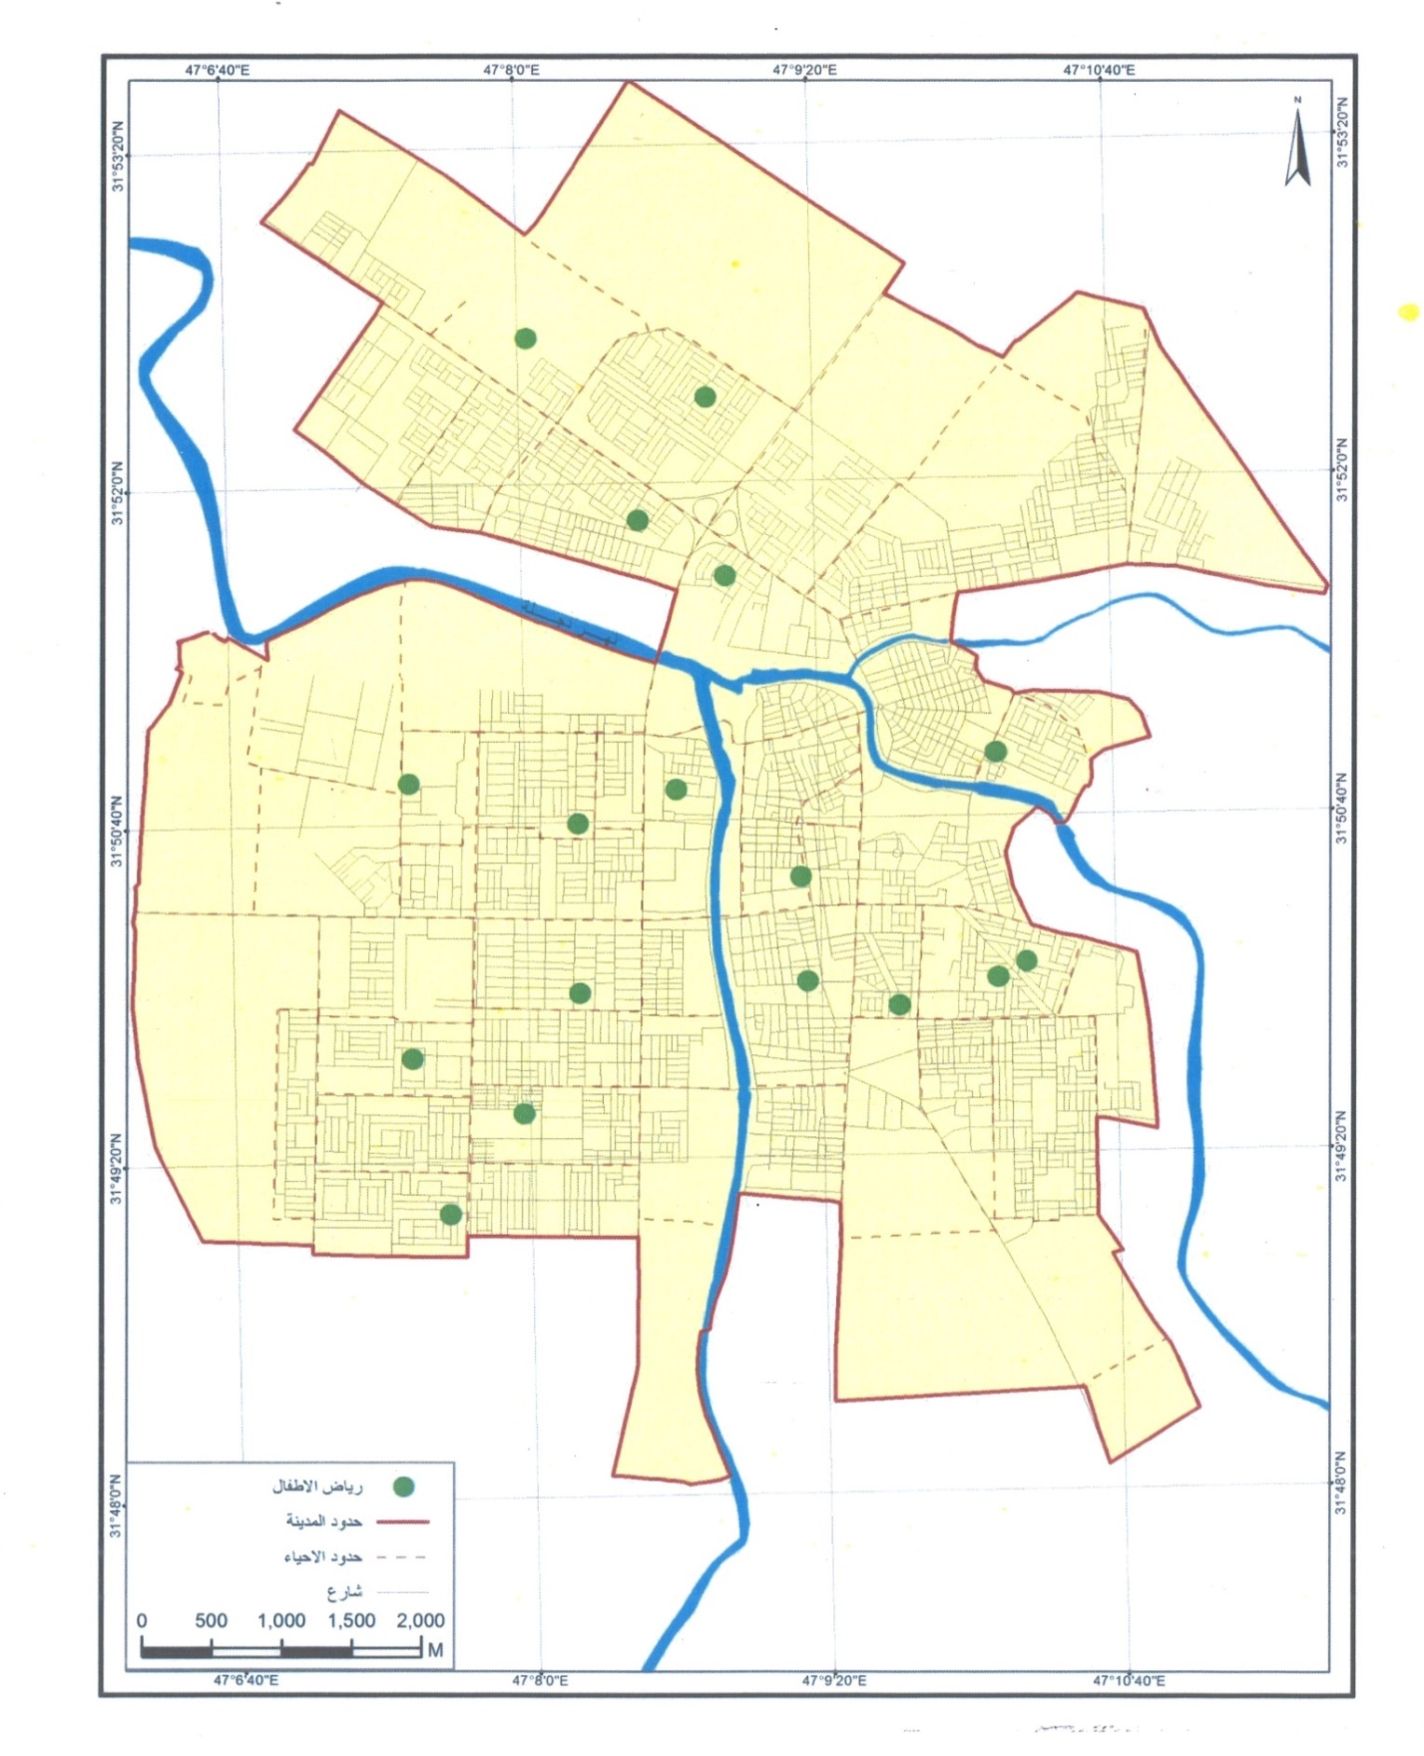
التوزيع المكاني لرياض الاطفال في مدينة العمارة للعام الدراسي (2022-2023 )

المصدر : عمل الباحث اعتمادا على الجدول رقم (1) بالأستعانة ببرنامج Arc Gls 10.2

ثانياً - التعليم الابتدائي:
يمثل التعليم الابتدائي اولى درجات السلم التعليمي والقاعدة الأساس التي تغذي المراحل التعليمية الأخرى ومن ركائزها الأساسية والمهمة ، وبعد التعليم الابتدائي من اهم المراحل الدراسية التي تحظى باهتمام خاص لانها تمثل قاعدة الهرم التعليمي ، يتراوح عمر الأطفال ما بين ( ٦-١١) سنة ويمثلون ما يقارب (١٥%) في العديد من الدول النامية ⁽¹⁾ فضلاً عن كونه جزءاً لا يتجزأ من المجتمع ولا ينفصل عنه وانما يتأثر به ويؤثر فيه .
١- التوزيع المكاني للمدارس الابتدائية بحسب عددها وعدد تلاميذها:
بلغت عدد المدارس الابتدائية (٣١٥) مدرسة للعام الدراسي (٢٠٢٢-٢٠٢٣) وبنسبة ( ٥٥.٢) من مجموع المدارس الكلي في المدينة ، وتضم (٧٣٧٢) تلميذاً وتلميذة من المجموع الكليمن (عدد التلاميذ والطلبة) . تباينت اعداد المدارس الابتدائية بين القطاعات السكنية فقد تبين من خلال الشكل (٣) اذ نلاحظ ان قطاع الثورة احتل المرتبة الأولى في أعداد المدارس ، اذ ضم (٩٠) مدرسة شكل نسبة( ٢٨.٥) من المجموع الكلي للمدارس الابتدائية ، تلاه قطاع مغربة بواقع (٥٠) مدرسة بنسبة (١٥.٨) من المجموع الكلي المدارس الابتدائية ثم جاء قطاع العروبه في المرتبة الثالثه بواقع (٤٧) مدرسه بنسبه (١٤.٩) من عدد المدارس الكلي ثم قطاع العامل بواقع (٤٣)مدرسة وبنسبة( ١٣.٣) من عدد المدارس الكلي ثم جاء قطاع ١٥شعبان بواقع (٣٩) مدرسة وبنسبة (١٢.٣) من عدد المدارس الكلي ثم جاء قطاع اليرموك بواقع (٢٤)مدرسة وبنسبة( ١٣.٣) من مجموع الكلي المدارس ثم جاء قطاع الحسين بواقع (٢٢)مدرسه وبنسبة (٦.٩) من مجموع الكلي المدارس ما لاشك فيه ان هذا دليل واضح على سوء التوزيع المكاني للمدارس وعدم مراعاتها مع الحجم السكاني والاتجاه نحو الكثافة السكانية ، يرجع سبب ذلك الى سوء التخطيط للخدمات التعليمية ، وعدم توافق ذلك مع متطلبات سكان المدينة ومدى تقديم الخدمة، فضلاً عن ذلك نجد ان المدارس الابتدائية توزعت بشكل غير منتظم لا يتطابق مع المعايير المحلية ، ما احدث خللا في توزيعها.

جدول(8) التوزيع المكاني للمدراس الابتدائية حسب القطاعات السكنية لمدينه العمارة

للعام 2023-2022
النسبة hg | ^{عدد الرياض} | ^{اسم القطاع}
^{28,5} | ⁹⁰ | ^{قطاع الثورة}
^{15,8} | ⁵⁰ | ^{قطاع ام غربه}
^{14 ,9} | ⁴⁷ | ^{قطاع العروبة}
^{13,3} ^{8 ,5} | ²⁴ ³³³ | ^{قطاع اليرموك}
^{13,6} | ⁴³ | ^{قطاع العامل}
^{6,9} | ²² | ^{قطاع الحسين} ^{ق}
^{12,3} | ³⁹ | ^{قطاع 15 شعبان} ^{ققث}
¹⁰⁰ | ³¹⁵ | ^{المجموع}
المصدر :عمل الباحثون اعتمادا على :جمهوريه العراق ,وزاره التربيه ,المديريه العامه للتربيه في محافظه ميسان ,قسم التخطيط ,شعبه الاحصاء التربوي بيانات غير منشوره عام 2023

خريطة (3)
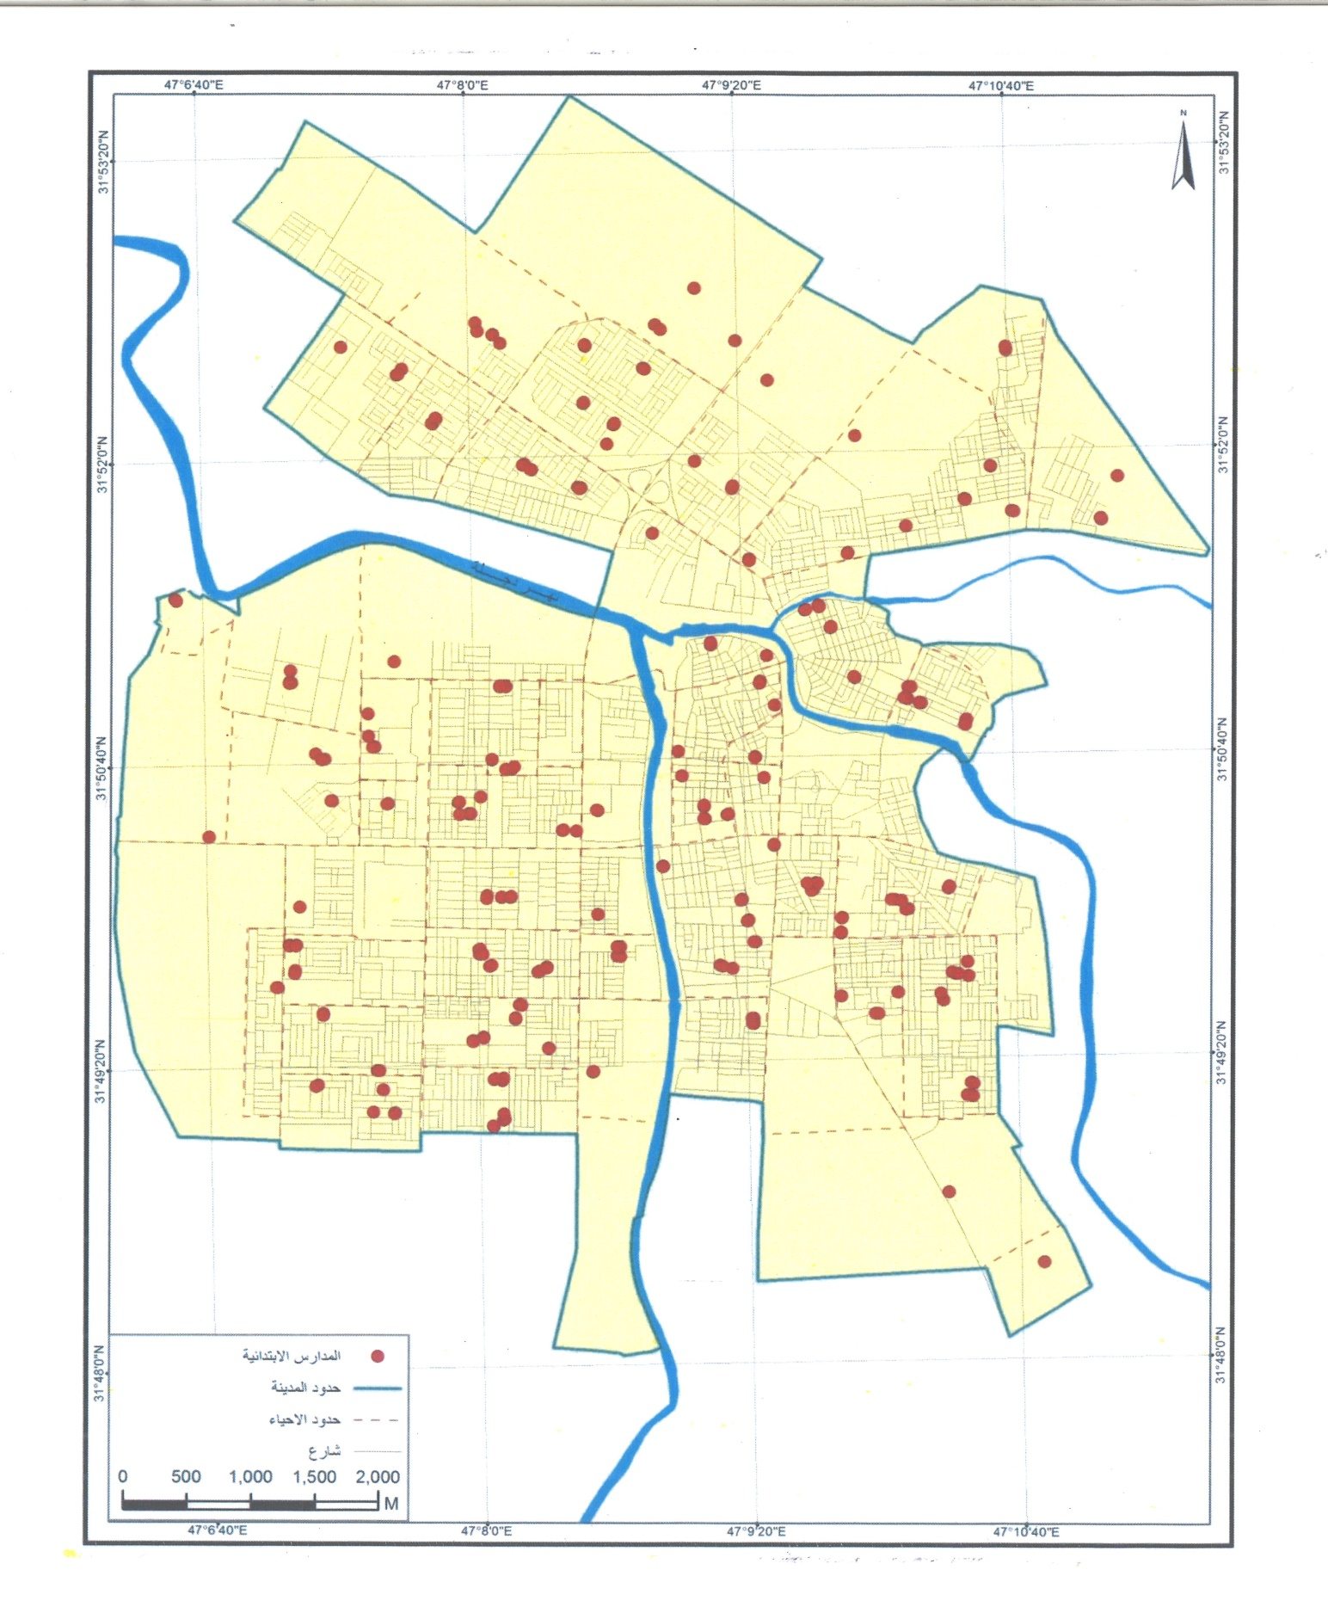
التوزيع المكاني للمدارس الابتدائية في مدينة العمارة للعام الدراسي (2022-2023)

المصدر : عمل الباحث اعتمادا على الجدول رقم (2) بالأستعانة ببرنامج Arc Gls 10.2

ثالثاً - التعليم الثانوي :
ينقسم التعليم الثانوي الى نوعين من مراحل التعليم الأولى مخصصة للمرحلة المتوسطة والثانية الى المرحلة الاعدادية .
1- المرحلة المتوسطة
تبدأ هذه المرحلة بعد المرحلة الابتدائية ومدة الدراسة فيها ثلاث سنوات من عمر (١٢-١٤) سنة ،وفيما يأتي التوزيع المكاني للمدارس المتوسطة :
أ- التوزيع المكاني للمدارس المتوسطة بحسب عددها وعدد الطلبة:
أن عدد المدارس المتوسطة في مدينة العمارة بلغت (١٠٩) مدرسة للعام الدراسة(2022-2023) وينسبة (١٩،١٢%) من المجموع الكلي من عدد المدارس في المدينة ، وتضم (٧١٠٩٠) طالباً وطالبة ومن خلال ملاحظة معطيات الجدول (٣).وخريطة (٣) نجد صورة التوزيع المكاني لمدارس هذه المرحلة قد تركزت في (٧) قطاعات سكنياً تباينت فيما بينها في أعداد ما حصلت عليه من المدارس ، اذ جاء بالمرتبة الأولى (قطاع الثورة ) بواقع (٢٣) مدارسة بنسبة (٢١،١%) من مجموع المدارس المتوسطة في المدينة وذلك لكونه من القطاعات القديمة ويشغل موقعاً مركزياً في المدينة ، وتلاه بالمرتبة الثانية.( قطاع مغربة ) بمجموع (٢١) مدارسة وبنسبة بلغت (١٩،٢%) على التوالي من مجموع المدارس المتوسطة الكلي ، في حين جاءت بالمرتبة الثالثة (قطاع العامل ) بواقع(١٨) مدرسة ، وبنسبة (١٦،٥%) على التوالي من مجموع المدارس المتوسطة الكلي ، اما عدد طلبة المدارس المتوسطة في المدينة بحسب القطاعات السكنية ، قد توزعوا على المدارس المتوسطة وبنسب متفاوتة في القطاعات .

جدول(9) التوزيع المكاني للمدراس المتوسطة حسب القطاعات السكنية لمدينه العمارة للعام 2022-2023
النسبة hg | ^{عدد المدارس} | ^{اسم القطاع}
^{21,1} | ²³ | ^{قطاع الثوره}
^{19,2} | ²¹ | ^{قطاع ام غربه}
^{15 ,5} | ¹⁷ | ^{قطاع العروبه}
^{10,0} ^{8 ,5} | ¹¹ ³³³ | ^{قطاع اليرموك}
^{16,5} | ¹⁸ | ^{قطاع العامل}
^{3,6} | ⁴ | ^{قطاع الحسين} ^{ق}
^{13,7} | ¹⁵ | ^{قطاع 15 شعبان} ^{ققث}
¹⁰⁰ | ¹⁰⁹ | ^{المجموع}

المصدر :عمل الباحثون اعتمادا على :جمهوريه العراق ,وزاره التربيه ,المديريه العامه للتربيه في محافظه ميسان ,قسم التخطيط ,شعبه الاحصاء التربوي بيانات غير منشوره عام 2023

خريطة (4)
التوزيع المكاني للمدارس المتوسطة في مدينة العمارة للعام الدراسي (2022-2023 )
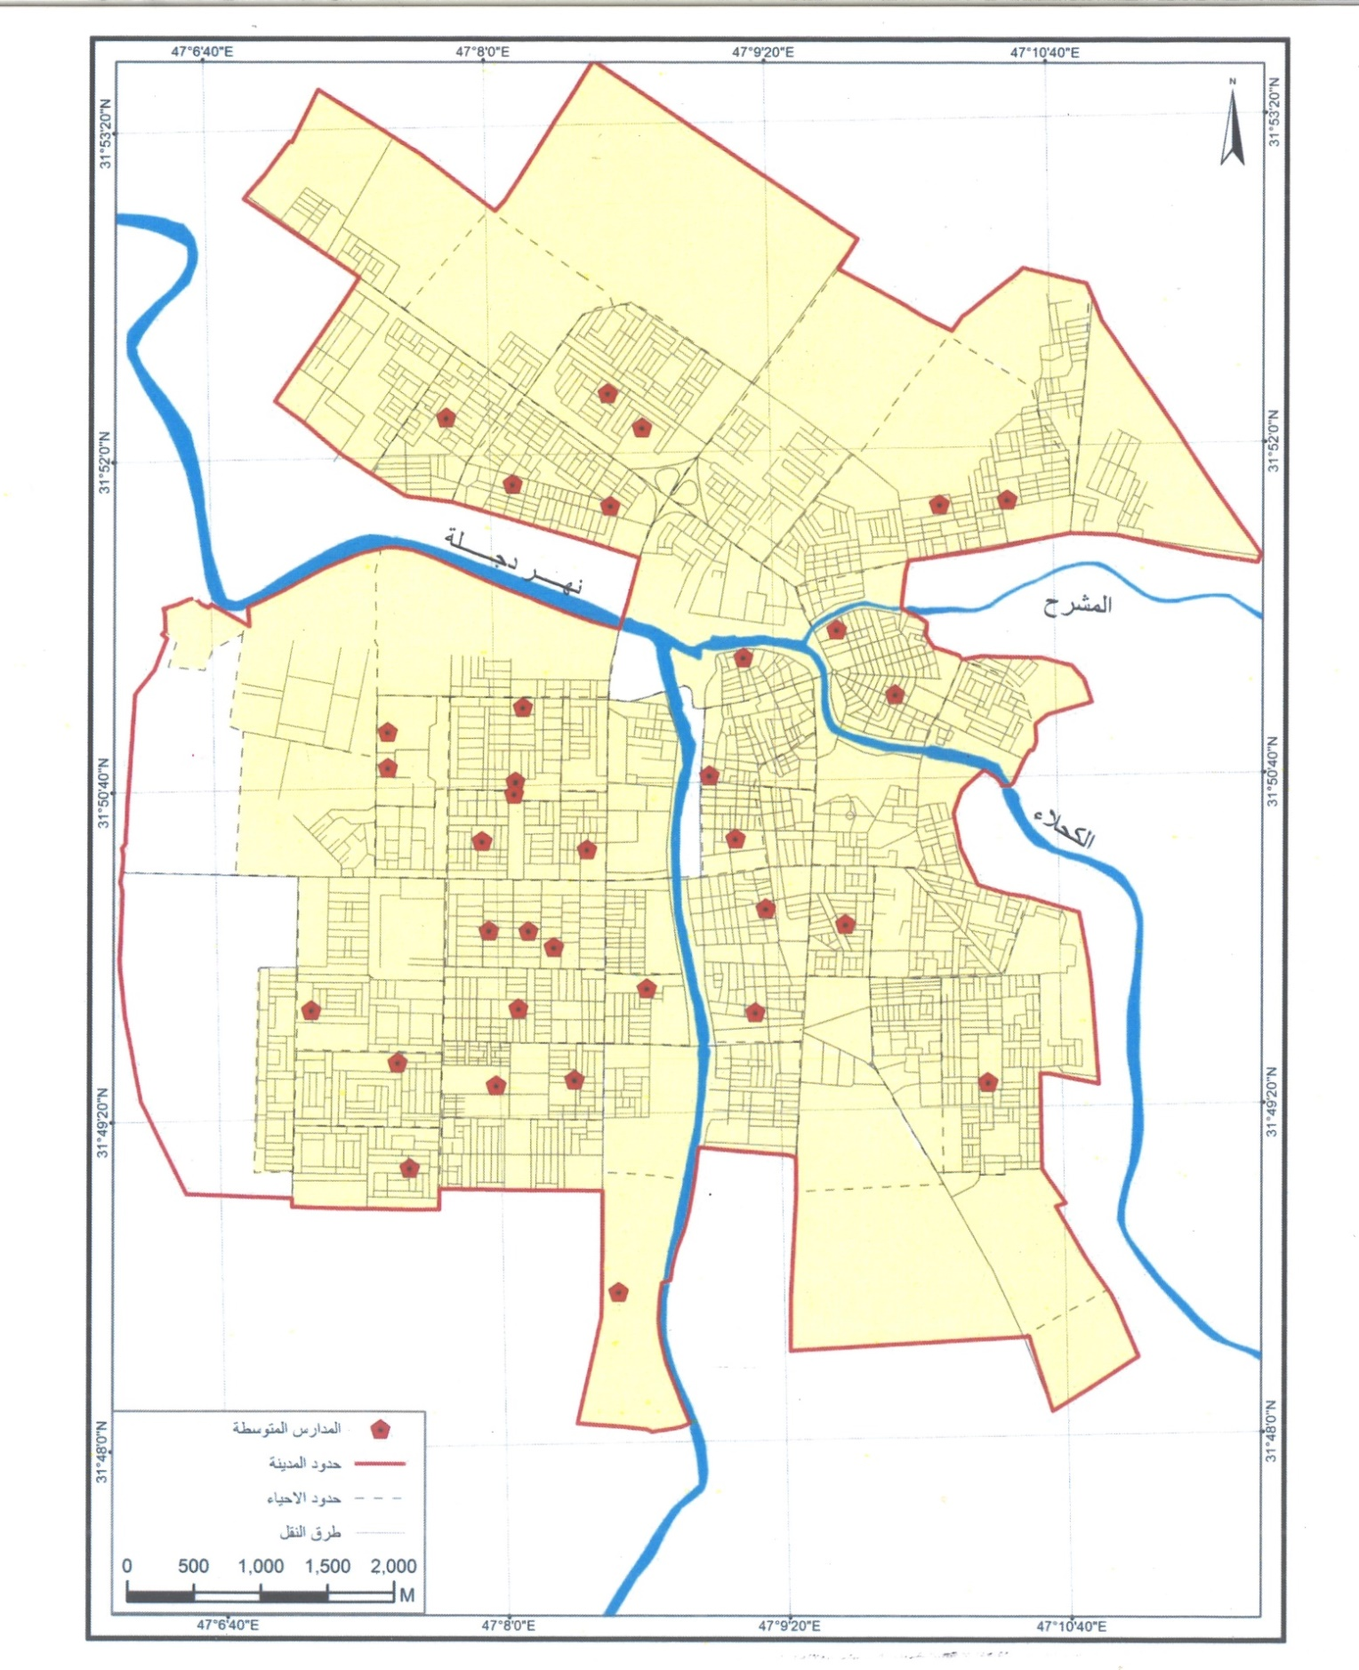

المصدر : عمل الباحث اعتمادا على الجدول رقم (3) بالأستعانة ببرنامج Arc Gls 10.2

2- المرحلة الإعدادية:
تعد هذه المرحلة من المراحل الدراسية المهمة لكونها تعد الطلبة اعداداً علمياً وفكرياً وعملياً وتهيئهم الدخول مرحلة التعليم الجامعي ومنها يتعلم الطالب مختلف العلوم الصرفة والإنسانية البحتة والمتخصصة وتبدأ هذه المرحلة من عمر (١٥-١٧) سنة (١) ، فيرسخ ما اكتشف من قابليات الطلبة وميولهم وتمكينهم من بلوغ مستوى اعلى من المعرفة والمهارة مع تنويع بعض الميادين الفكرية والتطبيقية وتعميقها تمهيداً
المواصلة الدراسة الجامعية وإعدادا للحياة العملية الإنتاجية.
أ- التوزيع المكاني للمدارس الإعدادية بحسب عددها وعدد طلبتها :
ان عدد المدارس الإعدادية بلغت (٢٣) مدرسة للعام الدراسي (2022-2023) وبنسبة(٤،٠%) من مجموع المدارس في المدينة توزعت مدارس هذه المرحلة على القطاعات السكنية بشكل متباين ، فقد تصدر (قطاع الثورة) المرتبة الأولى بواقع (٥)مدارس وبنسبة (٢١،٧) من مجموع المدارس الإعدادية، اما في المرتبة الثانية فقد جاء (قطاع مغربة ) بواقع (٤) مدارس وبنسبة (١٧،٣%) على التوالي من مجموع المدارس الاعدادية الكلي، في حين شكلت القطاعات (العروبة ،اليرموك، العامل، ١٥شعبان) المرتبة الثالثة بواقع (٣) مدارس وبنسبة (١٣،٠%) على التوالي من مجموع المدارس الكلي. اما بالنسبة لمجموع الطلبة فقد بلغ (٢٤٣٠٧) طالبا وطالبة من المراحل الدراسية في المدينة توزعوا في القطاعات وبنسب متفاوتة جدول رقم (10) خريطة رقم (5)

جدول(10) التوزيع المكاني للمدراس الاعدادية حسب القطاعات السكنية لمدينه العمارة للعام 2023-2024

النسبة hg | ^{عدد المدارس} | ^{اسم القطاع}
^{21,7} | ⁵ | ^{قطاع الثورة}
^{17,3} | ⁴ | ^{قطاع ام غربه}
^{13 ,0} | ³ | ^{قطاع العروبة}
^{13,0} ^{8 ,5} | ³ ³³³ | ^{قطاع اليرموك}
^{13,0} | ³ | ^{قطاع العامل}
^{8,6} | ² | ^{قطاع الحسين} ^{ق}
^{13,0} | ³ | ^{قطاع 15 شعبان} ^{ققث}

المصدر :عمل الباحثون اعتمادا على : جمهوريه العراق ,وزاره التربية ,المديرية العامة للتربية في محافظه ميسان ,قسم التخطيط ,شعبه الاحصاء التربوي بيانات غير منشوره عام 2023

خريطة (5)
التوزيع المكاني للمدارس الاعدادية في مدينة العمارة للعام الدراسي (2022-2023)
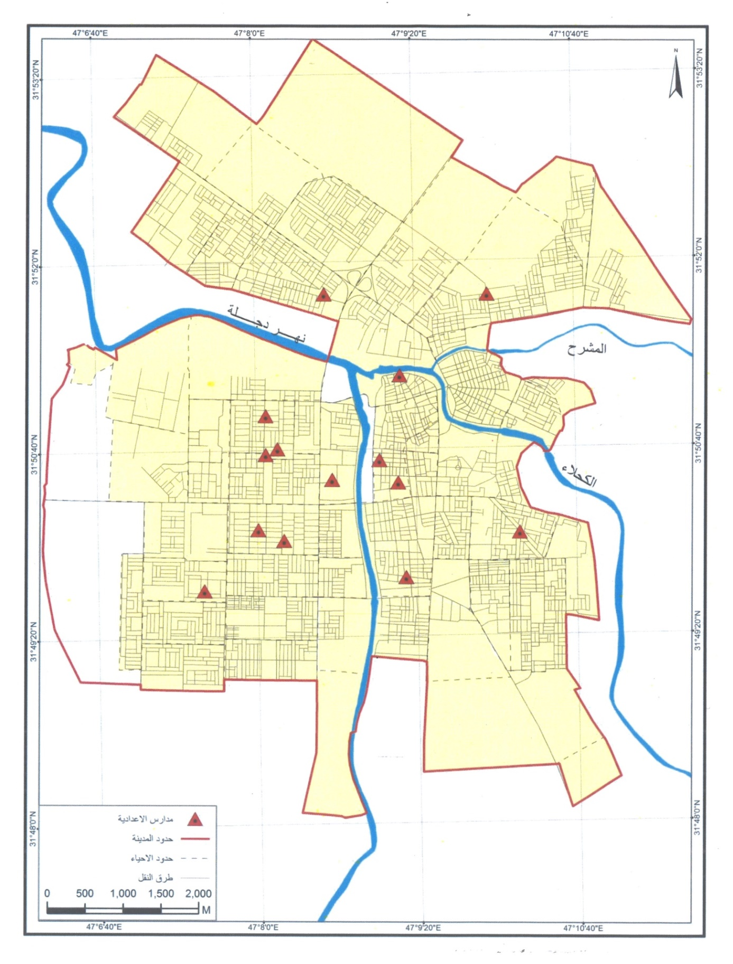

المصدر : عمل الباحث اعتمادا على الجدول رقم (4) بالأستعانة ببرنامج Arc Gls 10.2
3- التعليم الثانوي :
تمثل مرحلة التعليم الثانوي بشقيها المتوسط والإعدادي مكانة مهمة في السلم التعليمي وتأثيرها البالغ في حياة الطالب وبناء شخصيته باعتبارها تمثل مرحلة عمرية مـــهمة وتكون مدة الدراسة فيها ست سنوات ، وتضم الفئة العمرية (۱۲-۱۷) عاماً ، ويتكون التعليم الثانوي من مرحلتين مدة كل منهما ثلاثة اعوام ، اذ تشكل الأعوام الثلاث الأولى المرحلة المتوسطة وتشكل الأعوام المتبقية مرحلة الإعدادية أو الدراسة المهنية او اعداد المعلمين
التوزيع المكاني للمدارس الثانوية بحسب عددها وعدد طلبتها :بلغ عدد المدارس الثانوية (83) مدرسة للعام الدراسي (2022-2023) وبنسبة (١٤،٥%) من مجموع المدارس الكلي في المدينة ، توزعت على مستوى القطاعات السكنية ، فقد جاء في الصدارة( قطاع مغربة ) بواقع (١٩) مدارسة ، وبنسبة (٢٢،٨%) من مجموعة المدارس الثانوية ، ويعود السبب في ذلك إلى أنه من القطاعات القديمة في المدينة ويضم حجماً سكانياً كبيراً ، فضلاً على انه يجذب الطلبة من خارج القطاعات السكنية من القطاعات المجاورة القريبة من تلك المدارس في حين جاء بالمرتبة الثانية قطاع (مغربة) بواقع (١٤) مدارسة وبنسبة (١٦،٨%) من المجموع الكلي ، اما في المرتبة الثالثة فقد جاء (قطاع العروبة) بواقع (١٣)مدرسة وبنسبة (١٥،٦%)من المجموع الكلي اما في المرتبة الاخيرة فقد جاء (قطاع الحسين) بواقع (٧) مدارس وبنسبة (٨،٤%)من المجموع الكلي، ينظر جدول (٥) وخريطة (١٥) اما ما يخص عدد الطلبة هذه المرحلة فقد بلغ (٦٦٣٦٩) طالبا وطالبة، من المجموع الكلي من طلبة المدارس في مدينة العمارة، اذ توزعوا بنسب مختلفة على قطاعات المدينة
جدول(11) التوزيع المكاني للمدراس الثانوية حسب القطاعات السكنية لمدينه العمارة للعام 2022-2023
النسبه hg | ^{عدد المدارس} | ^{اسم القطاع}
^{22,8} | ¹⁹ | ^{قطاع الثوره}
^{16,8} | ¹⁴ | ^{قطاع ام غربه}
^{15 ,6} | ¹³ | ^{قطاع العروبه}
^{12,0} ^{8 ,5} | ¹⁰ ³³³ | ^{قطاع اليرموك}
^{13,2} | ¹¹ | ^{قطاع العامل}
^{8,4} | ⁷ | ^{قطاع الحسين} ^{ق}
^{10,8} | ⁹ | ^{قطاع 15 شعبان} ^{ققث}
¹⁰⁰ | ⁸² | ^{المجموع}
المصدر :عمل الباحثون اعتمادا على : جمهوريه العراق ,وزاره التربيه ,المديريه العامه للتربيه في محافظه ميسان ,قسم التخطيط ,شعبه الاحصاء التربوي بيانات غير منشوره عام 2023
خريطة (6)

التوزيع المكاني للمدارس الثانوية في مدينة العمارة للعام الدراسي (2022-2023 )
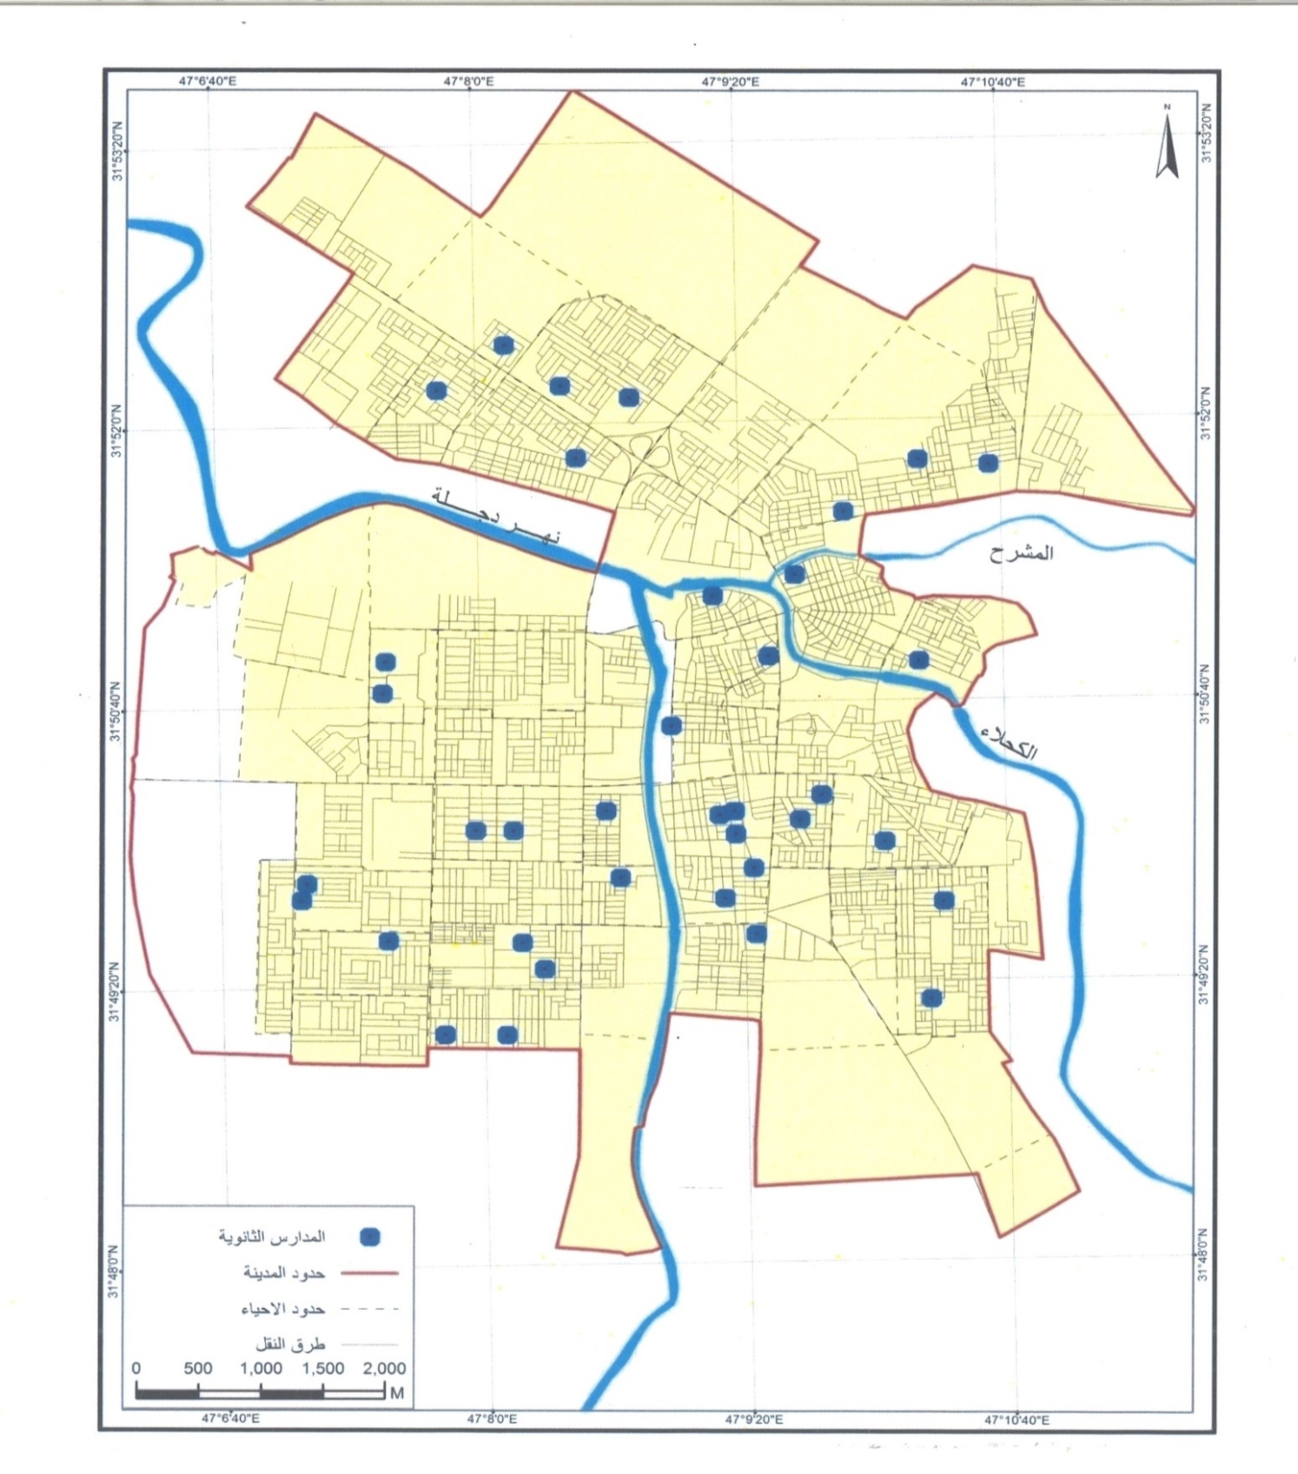

المصدر : عمل الباحث اعتمادا على الجدول رقم (6) بالأستعانة ببرنامج Arc Gls 10.2

رابعاً – التعليم المهني:
يعد التعليم المهني من مراحل التعليم الإعدادي المهمة التي تهدف الى تهيئة الكوادر المهنية لتسهم في بناء برامج التنمية الشاملة التي تحتاج اليها القطاعات الاقتصادية بمختلف فروعها، لان العالم اليوم يتجه نحو ثورة التعليم ، فالتعليم التقني والمهني لا يسهم بدور في عملية التطور الصناعي فحسب بل يؤدي دوراً حيوياً في رفد الاقتصاد الوطني من خلال تطوير الكوادر الزراعية والصناعية والتجارية والخدمية ⁽¹⁾ وان المدارس المهنية لها خصوصية في توزيعها المكاني تختلف عن بقية مراحل التعليم الأخرى، بحسب رؤيا الجهات التخطيطية وتوافر أراض كافية لإقامة هذا النوع من المؤسسات التعليمية.
أ – التوزيع المكاني للمدارس المهنية بحسب عددها وعدد طلبتها :
تضم منطقة الدراسة (٩) مدارس للتعليم المهني بنسبة (٢.٦%) من المجموع الكلي من المدارس المهنية في المدينة ، تصنف هذه المدارس الى نوعين صناعية ، تجارية) وتضم مدارس للبنين وأخرى للبنات ، اذ بلغت عدد مدارس البنين (٦) مدارس بنسبة (٦٦,٧%) من المجموع الكلي من المدارس المهنية في المدينة ، منها ثلاث مدارس صناعية، ومدرستان تجارية ومدرسة مهنية واحدة التي تضم الأقسام الصناعية والتجارية معا شغلت مدارس البنات ما مجموعه (۳) مدارس بنسبة (۳۳,۳) من المجموع الكلي، منها مدرستان تجارية، ومدرسة مهنية واحدة. يتضح من الجدول (١) والخريطة (١) ان صورة التوزيع المكاني للمؤسسات المهنية قد توزعت مكانياً ضمن القطاعات المدينة المختلفة ، اذ توجد مدرستان في القطاعين ( الثورة ، واليرموك )، وبنسبة (۲۲,۲%) من المجموع الكلي من المدارس المهنية في المدينة ، في حين نلاحظ ان القطاعات ( الثورة ، الحسين ، العروبة) قد توزعت فيها المدارس بواقع مدرسة واحدة لكل منها على التوالي وبنسبة (١١,١%).
اما بالنسبة لمجموع طلبة المدارس المهنية في المدينة فقد بلغ (۲۳۳۳) طالباً وطالبة بنسبة (١.٧%) من المجموع الكلي من عدد طلبة المدارس المهنية ، وقد توزعوا على قطاعات المدينة ، أما فيما يخص الكادر التدريسي فقد بلغ (۲۳۲) مدرساً ، ومجموع الشعب الدراسية (۸۳) شعبة.
اما التحليل المكاني لقرينة الجار الأقرب فيتضح منه أن توزيع المدارس المهنية بحسب الشكل (۱۲) ان قيمة معامل صلة الجوار (R) المحسوبة بلغت (١.٤) وهو ما يؤكد أن نمط توزيعها (النمط المتباعد )
___________________________
(１) اریج بهجت احمد حسن التحليل المكاني لاستعمالات الارض الحضرية ومدى كفاءة الخدمات المجتمعية في مركز ناحية المامون ، اطروحة دكتوراه ، كلية التربية ابن رشد، جامعة بغداد ، ٢٠١٤، ص ١٥٠

جدول رقم (12)
التوزيع المكاني لمدارس التعليم المهني بحسب القطاعات السكنية في مدينه العمارة للعام الدراسي (2022-2023)
القطاع  السكني | نوع التعليم |  |  |  | عدد  المدارس | % | عدد  الابنيه | عدد  الطلبه | % | عدد الكادر التدريسي | % | عدد  الشعب | %
قطاع  الثوره |  | صناعي | تجاري | مهني | 1 | 1,11 | - | 355 | 3,15 | 24 | 3,10 | 13 | 7, 15
قطاع  الثوره | - |  | 1 | - | 2 | 2,22 | 1 | 401 | 2,17 | 30 | 9,12 | 17 | 5,20
قطاع  الحسين | 1 |  | 1 | - | 1 | 1,11 | 1 | 390 | 7,16 | 30 | 9,12 | 7 | 4,8
قطاع  اليرموك | - |  | 2 | 1 | 2 | 2,22 | 1 | 501 | 5,21 | 42 | 1,18 | 13 | 7,15
قطاع  اليرموك | 1 |  | - | 1 | 2 | 2,22 | 1 | 400 | 2,17 | 72 | 1,31 | 27 | 5,32
قطاع  العروبه | 1 |  | - | - | 1 | 1,11 | 1 | 286 | 2,12 | 24 | 7,14 | 6 | 2, 7
المجموع | 3 |  | 4 | 2 | 9 | 100 | 5 | 2333 | 100 | 232 | 100 | 83 | 100

المصدر : عمل الباحثون اعتماد على جمهورية العراق , وزارة التربية, المديرية العامة للتربية في محافظة ميسان ,شعبة الأحصاء ,الكراس الاحصائي السنوي للعام الدراسي 2022ـ 2023.

خريطة رقم (7) التوزيع المكاني للمدارس المهنية في مدينة العمارة (2022 -2023 )
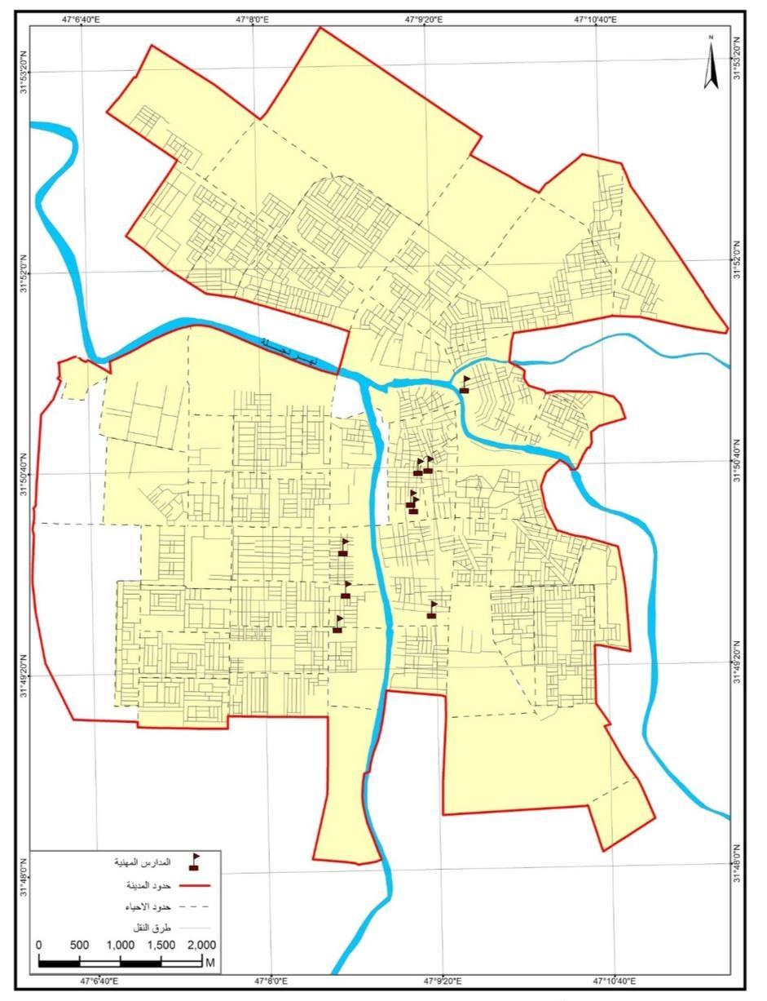

المصدر : عمل الباحث اعتمادا على الجدول رقم (7) بالأستعانة ببرنامج Arc Gls 10.2
خامساً – المعاهد والكليات التربوية
(*): تضم مدينة العمارة معهدين تربويين لإعداد المعلمين والمعلمات ، ويلتحق بها (١٥١) طالباً وطالبة ، وبعدد شعب (٦) وبكادر تدريسي (٢٠)، وتتوزع هذه المعاهد على القطاعين الأول (قطاع العامل) الذي يضم معهد أعداد المعلمين والثاني (قطاع الحسين ) الذي يضم معهد إعداد المعلمات ، اذ يخدم طلبة سكان المدينة ، وكذلك تضم المدينة الكلية التربوية المفتوحة " التابعة لوزارة التربية التي أفتتحت عام ۲۰۰۱ الواقعة في قطاع العامل ، وتشغل المساحة المبنية من الكلية (۲۰۰۰) م في طابقين وهي تشترك ومعهد إعداد المعلمين في البناية وهي ضيف عليه ، وتحوي الكلية (۸) أقسام دراسية (**)، وبواقع(٥٧٣) طالباً وطالبة ، وبعدد شعب (٢٢) شعبة دراسية ، وبكادر تدريسي (٣١) مدرساً ومدرسة

جدول (13) التوزيع المكاني والعدد للمعاهد المهنية في مدينة العمارة
اسم المعهد | الموقع | عدد الطلبه | عدد الشعب | الكادر التدريسي
معهد اعداد  المعلمين | قطاع العامل | 69 | 3 | 11
معهد اعداد  المعلمات | قطاع الحسين | 82 | 3 | 9
الكليه التربيه  المفتوحه | قطاع العامل | 573 | 22 | 31
المجموع |  | 724 | 28 | 51

المصدر :عمل الباحثون اعتمادا على : جمهوريه العراق ,وزاره التربية ,المديرية العامة للتربية في محافظه ميسان , ,شعبه الاحصاء الكراس الاحصائي السنوي للعام الدراسي -2022-2023

___________________
(۳) ان التوجه للجهات المعنية يقتضي ضرورة الغاء المعاهد التربوية والتوجه نحو الجامعات ، لذلك اعداد طلبة المعهد يمثلون
المراحل المتقدمة وهي خطوة قامت بها الجهات المشرفة على التعليم بانتهاء صلاحية هذه المعاهد في عموم العراق.
(*) الكلية تقبل المعلمين والمعلمات المستمرين في ممارسة المهنة وتعتمد الكلية على برنامج نظام التعليم المفتوح ، لذلك الجهد يقسم
إلى (90%) على الطالب و (10%) على التدريسي.
(۰) تشمل الكلية اقسام ( التربية الإسلامية ، اللغة العربية ، اللغة الانكليزية ، الرياضيات ، العلوم، التربية الفنية ، التاريخ، وقسم معلم الصفوف الأولى).

خارطة رقم (8) التوزع المكاني للمعاهد المهنية التابعة لوزارة التربية في لمدينة العمارة
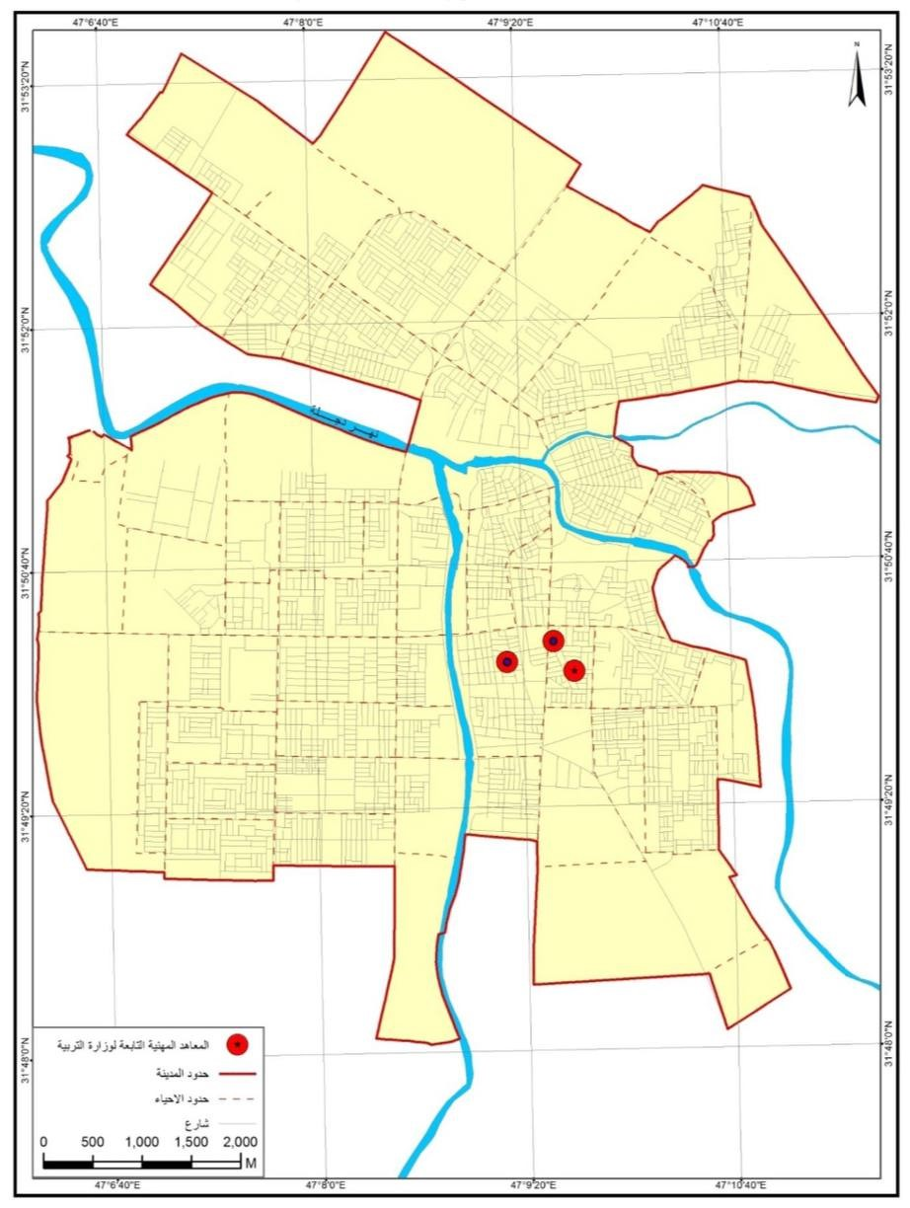
(2022-2023 )

المصدر : عمل الباحث اعتمادا على الجدول رقم (8) بالأستعانة ببرنامج Arc Gls 10.2

سادساً – التعليم العالي:
تسعى البلدان على اختلاف نزعاتها الفكرية ومذاهبها الاقتصادية والاجتماعية إلى تحقيق التنمية والتقدم لأبنائها بوسائل من أهمها نشر التعليم والنهوض بالبحث العلمي وتنمية قنوات المعرفة بأنواعها المختلفة ، ومما لاشك فيه أن التعليم العالى صناعة بعد الاستثمار فيها من أفضل أنواعه وأكثرها عائدا وبما يتميز عن غيره من المؤسسات التعليمية والتربوية ، ان موضوع الإنتاج فيه يستهدف الإنسان وتنمية قدراته العلمية ليصبح قادرا على حمل رسالته للشعوب والأمم ⁽¹⁾.
تتمثل مؤسسات التعليم العالي في مدينة العمارة بجامعة ميسان والمعهد التقني الواقعين في مركز المدينة ، وتكون الجامعة في قمة هرم الخدمات التعليمية على مستوى الإقليم ، ولهذا نجد أن إقليم خدمة الجامعة يمتد ليشمل كل المناطق الحضرية والريفية داخل المحافظة ، ويمتد تأثيرها الإقليمي خدمة حتى الى المحافظات المجاورة ، وقد تستقطب بعض الكليات ذات التخصص النادر الطلبة حتى من المحافظات البعيدة.عند دراسة الواقع التعليمي في مؤسسات التعليم العالي في المدينة لعام٢٠٢٣ نجد انها تضم جامعة واحدة بمساحة (۱۰۲۰۰۰) م ، اذ تضم جامعة ميسان (۱۳) كلية و (٣٦) قسماً باختصاصات مختلفة ، ويبلغ عدد طلبتها (٩٤٥١) طالباً وطالبة ، وبنسبة (٤٩.٦%) من المجموع الكلي من طلبة التعليم العالي في المدينة يتوزعون على الاقسام الانسانية والعلمية وبكادر تدريسي (٦٠٩) تدريسياً وبنسبة (٨٦.٣%) من مجموع الكوادر التدريسية فضلاً عن ذلك تضم الجامعة طلبة من المحافظات الوسطى والجنوبية ، ويبلغ عدد الطلبة من المحافظات الأخرى المقبولين في جامعة ميسان (٤٩٨) طالباً وطالبة

______________________________________________
ریاض کاظم سلمان الجميلي ، كفاءة التوزيع المكاني للخدمات المجتمعية التعليمية والصحية والترفيهية في مدينة كربلاء ، اطروحة دكتوراه، كلية التربية – ابن رشد، جامعة بغداد ، ۲۰۰۷ ، ص ۱۵۹

جدول رقم (14)
مؤسسات التعليم العالي في مدينه العماره للعام الدراسي (2023-2024)
المؤسسات  التعليميه | الموقع | المساحه  الكليه | عدد  الكليات | عدد  الطلبه | % | عدد  الاقسام | عدد  الكادر | %
جامعه  ميسان | قطاع  العامل | 102000 | 13 | 9451 | 4906 | 36 | 609 | 6803
المعهد  التقي | قطاع  العامل | 21352 | - | 1284 | 607 | 17 | 97 | 8,10
جامعه الامام  الصادق(ع) | قطاع  الحسين | 1500 | 15 | 1667 | 807 | 9 | 86 | 6, 9
كليه المناره | قطاع النداء | 1200 | 1 | 4000 | 2100 | 8 | 135 | 1,10
كليه الامام  الكاظم(ع) | قطاع ام  غربه | 1300 | 1 | 1314 | 68 | 11 | 67 | 5,7
كليه العماره  الجامعه | قطاع ام غربه | 1300 | 1 | 1700 | 809 | 5 | 32 | 5,3
المجموع |  |  |  | 190340 |  |  | 891

المصدر/عمل الباحثون اعتمادا على:
جمهوريه العراق-وزاره التعليم العالي والبحث العلمي-رئاسه جامعه ميسان شعبه البحوث والدراسات – بيانات غير منشوره 2023

خريطة رقم (9) التوزيع المكاني للمؤسسات التعليم العالي (الجامعات ) في مدينة العمارة
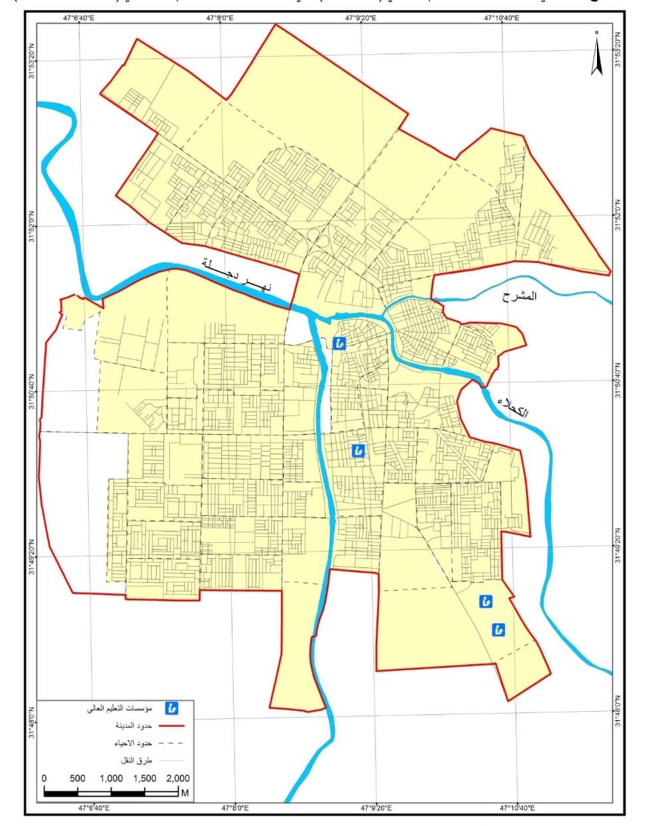
(2022- 2023 )

المصدر : عمل الباحث اعتمادا على الجدول رقم (8) بالأستعانة ببرنامج Arc Gls 10.2

المبحث الثالث
كفاءة الخدمات التعليمية في مدينة العمارة
تهدف الكفاءة الى تقييم قدرة المؤسسات الخدمية بملاكاتها المادية والمعنوية على تقديم الخدمات الى السكان بأقل كلفة اقتصادية واقل مسافة مقطوعة من خلال المعايير التخطيطية لتقدير مدى كفاءتها وتوازن توزيعها المكاني مع الكثافة السكانية والنمو العمراني ضمن الحيز الحضري ، وبيان واقع حال لهذه الخدمات من خلال المرحلة المعاصرة من اجل تحسين واقعها الحالي ، ورفع درجة الكفاءة فيها ، ولا يتم ذلك الا من خلال عملية التخطيط الناجح يسلط هذا المبحث الضوء على دراسة التحليل المكاني لكفاءة الخدمات التعليمية من اجل الوقوف على المعوقات والعقبات لاسيما دراسة العجز والفائض من تلك المؤسسات بشتى انواعها لغرض تحقيق العدالة لجميع سكان الاحياء السكنية في المدينة ، فضلاً عن دراسة الكفاءة الوظيفية للخدمات التعليمية العددية والمساحية)، وتحليل المعيار المكاني الذي يضم معيار المسافة وسهولة الوصول ، كما يهف هذا المبحث الى دراسة المعيار الاجتماعي ومعرفة درجة رضا السكان عن مستوى الخدمات المقدمة من خلال الاستعانة بالدراسة الميدانية. تسهم دراسة كفاءة الخدمات اسهاماً كبيراً من خلال الاطلاع على الانشطة الخدمية المقدمة لسكان المدينة واعطاء الصورة الواضحة عن مدى كفايتها من عدمه من حيث حجم الخدمات وكميتها، وسوف تعرف كفاءتها من خلال استخدام عدد من المعايير الإحصائية لتحليل واقع تلك الخدمات والاعتماد عليها في تحديد مدى كفاءتها في منطقة الدراسة ومقارنة المعايير مع المؤشرات المستخدمة في المعايير لمحلية وتقتصر دراسة كفاءة الخدمات التعليمية في هذا المبحث على عدة مؤشرات تربوية وسكانية وعمرانية ومكانية واجتماعية للمراحل الرئيسة الثلاث رياض الاطفال والمدارس الابتدائية والمتوسطة والمدارس الثانوية وكما يأتي:
المؤشرات التربوية تضم المعايير المحلية والعالمية مجموعة من المؤشرات التربوية التي تشمل مؤشر عدد التلاميذ او الطلبة في كل مؤسسة تعليمية ونسبة التلميذ أو الطالب لكل معلم ونسبة التلميذ أو الطالب لكل شعبة.
1.رياض الاطفال:
تتباين المؤشرات الخاصة بقياس الكفاءة الوظيفية للخدمات التعليمية من مرحلة تعليمية الى اخرى ، كما تتباين في المرحلة التعليمية الواحدة من بلد الى آخر منها مؤشرات تربوية وأخرى سكانية ومؤشرات مساحية ان مدينة العمارة ضمت (٣٥) روضة ، سجل عدد الاطفال الملتحقين (٥١١٨) طفلاً وطفلة للعام الدراسي ۲۰٢٢_٢٠٢٣ان معدل طفل / روضة بلغ (۳۰۱) طفلاً ويتوزعون على (۹۷) شعبة ، وعليه في كل شعبة سوف تضم (٥٣) طفلاً وهذه النسبة اعلى المعيارين المحلي البالغ (۳۰) طفلاً شعبة والعالمي البالغ (۲۰) طفلاً في كل شعبة ، لان من المفترض ان تضم رياض الاطفال (۲۹۱۰) وهي الطاقة الاستيعابية المفروض ان تكون عليها ، لكنها تستوعب خلال مدة الدراسة (٥١١٨) طفلاً وطفلة ، بمعنى ان هناك فائضاً في عدد اطفال الرياض بواقع (۲۲۰۸) طفلاً وطفلة لهذا سوف يولد ضغطاً كبيراً على مؤسسات الرياض في المدينة ، اذ لابد من زيادة وعي سكان المدينة بأهمية هذه المرحلة لأطفالهم ، اذ ان العدد الكبير يشير الى أن السكان على وعي تام بأهمية الرياض في بناء شخصية اطفالهم وينعكس سلباً على كفاءة الخدمة نتيجة زيادة عدد الاطفال في الشعبة الواحدة عن الحد المقرر بحسب المعيار ، وهذا دليل واضح على الإهمال وعدم الاهتمام بهذه المؤسسة وسوء التخطيط التربوي والعمراني في المدينة
٢- المدارس الابتدائية:
تعد دراسة الكفاءة الوظيفية في المدارس الابتدائية اكثر تفصيلاً عن بقية المراحل التعليمية الأخرى وذلك لكثرة عددها وسعة انتشارها في المدينة حتى بلغ عددها في مدينة العمارة (٣١٥) مدرسة للعام الدراسي ( ٢٠٢٢- ٢٠٢٣) فقد بلغ مجموع تلاميذها لعموم المدينة (٨٩٦٨٦) تلميذاً / تلميذة ، وبلغ مجموع معلمي المدارس الابتدائية ومعلماتها في هذه المرحلة (٥٦٩٨) معلماً / معلمة يتوزعون على (٢٦٦٢) شعبة ، تبين من خلال المؤشرات التربوية ومنها مؤشر عدد التلاميذ في المدرسة الواحدة ، اذ بلغ مؤشر عدد التلاميذ في المدرسة الواحدة (۳۹۷) تلميذاً ، وان هذا العدد يدل على سلبية الكفاءة الوظيفية في هذه الخدمة لأنها تجاوزت المعيارالمحلي البالغ ( ٣٦٠) تلميذاً / مدرسة اي زيادة قدرها (۳۷) تلميذاً عن المعيار المحدد، وهذا مؤشر على ان التلاميذ الملتحقين بهذه المرحلة اعلى من المعيار المحلي الذي حدد طاقة التلاميذ الاستيعابية على وفق معدل الشعب ( ۷۹۸٦٠) تلميذاً ما يعني وجود فائض يصل الى (۹۸۲٦) تلميذاً وهو أمر شكل ضغطاً على الابنية المدرسية تفوق طاقاتها الاستيعابية
٣- المدارس المتوسطة:
ان عدد المدارس المتوسطة في المدينة بلغ (١٠٩) مدرسة ، وكانت تضم (١٦٥٣٧) طالباً وطالبة للعام الدراسي ۲۰٢٢- ۲۰٢٣، في حين بلغ عدد مدرسيها (۷۷۰ )مدرساً ومدرسة وقد ضمت (۳۷۰) شعبة. وكان معدل عدد الطلبة في المدرسة الواحدة (٤٨٦) طالباً / مدرسة ، وهو اعلى من المعيار المحلي المعتمد عليه الذي حدد لكل مدرسة متوسطة (۲۷۰) طالباً / مدرسة، وهذا المؤشر يدل على انخفاض الكفاءة الوظيفية في الخدمة التعليمية اذا ما قورن مع عدد الطلبة في المدرسة الواحدة. وان مؤشر معدل الطلبة الملتحقين بهذه المرحلة (۲۱) طالباً / مدرساً كما حدد الطاقة الاستيعابية ( ۱۱۱۰۰) طالب لمعدل عدد الشعب ، ما يدل ذلك على وجود فائض يصل الى (٥٤٣٧) طالباً وهذا ينعكس تأثيره في كفاءة الكادر التدريسي الوظيفية من ناحية وعلى القدرة الاستيعابية للأبنية المدرسية في المدارس المتوسطة من ناحية اخرى
٤- المدارس الثانوية والاعدادية:
بلغ عدد المدارس الثانوية والإعدادية في المدينة (١١١) مدرسة للعام الدراسي (٢٠٢٢ – ٢٠٢٣) ، منها (٧١) مدرسة ثانوية و (٤٠) مدرسة إعدادية ، ضمت (٧١٥) شعبة ، في حين بلغ مجموع طلبتها ( ٢٦١١١) طالباً وطالبة، وبكادر تدريسي بلغ (١٢٢٤) مدرساً ومدرسة. اتضح من خلال المؤشرات التربوية في المدينة ومنها مؤشر عدد الطلبة في المدرسة الواحدة فقد كان حجم المدرسة الثانوية في المدينة (٥٢٢) طالباً / مدرسة، وهو اقل من المعيار المحلي الذي حدد (٥٥٠) طالباً / مدرسة وان هذا المؤشر يدل على ايجابية الكفاءة الوظيفية في هذه الخدمة من حيث إجمالي الطلبة في كل مدرسة ، جدول (٥٤) ، وان هذه الايجابية تدل على حالة التوافق بين عدد الطلبة وعدد المدارس الثانوية في المدينة وبدليل انها استوعبت طلبة هذه المرحلة البالغ عددهم ( ٢٦١١١) طالباً وطالبة اي وجود عجز قدره (٢٢٢٤) طالباً وطالبة. تقدير الاحتياجات الحالية والمستقبلية من الخدمات المجتمعية في مدينة العمارة .
ان دراسة الحاجة المستقبلية من الخدمات التعليمية التي تقدمها المدينة لسكانها لها اهمية في مجال التخطيط وتنمية قطاع الخدمات لمصلحة السكان ، وإنّ إعادة تنظيمها يعد في غاية الصعوبة للكلف الاقتصادية التي ستنفق عليها، فضلاً عن انعكاساتها السلبية النفسية والتاريخية على مجتمع المدينة ^{(١)} ان القائمين على العملية التخطيطية في شتى المجالات ومنهم مخططو المدن يضعون نصب أعينهم المعايير التخطيطية لكل استعمال وقياسها على وفق تلك المعايير لغرض الوصول الى معرفة كفاءتها⁽²⁾ ، لأن تلك المعايير تتعلق بالسكان لذلك لابد من معرفة الحاجة الحالية والمستقبلية الى الخدمات التعليميه في المدينة بحسب حجمها السكاني وذلك بما يتلاءم مع تحقيق الموازنة المكانية بين الخدمات الموجودة وعدد السكان في المدينة . اعتمد الباحث على المعايير السكانية المحلية لمعرفة حاجة مدينة العمارة من الخدمات المجتمعية سنة اساس ٢٠٢٣ ، ومعرفة الحاجة المستقبلية اليها سنة الهدف ۲۰۳۰ على وفق تطورات النمو السكاني والمساحي للمدينة. لذا يسلط هذا الفصل الضوء على بعض الاجراءات والاستراتيجيات المكانية المقترحة للاحتياجات الحالية والمستقبلية الى الخدمات المجتمعية وصولاً الى التوزيع المثالي لاجل الوصول الى درجة مقبولة لكفاءة الخدمة المجتمعية للسكان في المدينة ، فضلاً عن تقديم نظرة عامة للجهات المعنية حول شكل التوزيع المثالي لهذه الخدمات في المكان للنهوض بواقع الخدمة في مدينة العمارة مستقبلاً،ان توزيع الخدمات المجتمعية على وفق الإحياء السكنية في المدينة لم تحقق الشروط المطلوبة في كفاءتها الوظيفية بمعنى انها لم تصل الى درجة الكفاءة المطلوبة ، ومن ثم قصور تقديم الخدمة الى المستفيدين ، وبناءً على ذلك سنتطرق الى معياري السكان والمساحة لغرض قياس مدى كفاءة كل خدمة ، اذ يتيح معيار السكان معرفة الكفاية الخدمية في كل حي سكني ، فيما يشير معيار المسافة الى اختيار المواقع المثلى (المقدمة) مقيساً بالمسافة بين الساكن الحضري وموقع الخدمات المطلوبة.

___________________
1- رافد موسى عبد حسون العامري .
2- عباس فاضل السعدي , دار النهضة العربية 1986

اولاً- تقدير الاحتياجات الحالية من الخدمات التعليمية

١ - رياض الأطفال :تشير المعايير التخطيطية المحلية الى توفير بناء روضة أطفال واحدة لكل حجم سكاني(٥٠٠٠) نسمة ضمن احياء المدينة ، اما بخصوص المساحة ينبغي ان تتراوح ما بين (٣٠٠٠-٣٥٠٠) م٢ استناداً الى المعايير المحددة ، من خلال تطبيق المعايير السكانية والمساحية المشار اليها تبين لنا ان مدينة العمارة بحاجة الى (١١٧) روضة ، لكن بالمقارنة بالواقع الفعلي يتضح ان هناك (٣٥) روضة حالياً في المدينة ما يعني ان هناك عجزاً لا يتلاءم مع المعيار يصل الى (٨٢) روضة ، يتطلب توزيعها على القطاعات السكنية في المدينة التي تبلغ (٧) قطاعات ، اما بخصوص المساحة المطلوبة لرياض الأطفال لأجل الوصول الى كفاية المعيار المحلي لذلك يتطلب بعداً مساحياً ما بين ( ٢٧٦٠٠٠ - ٣٢٢٠٠٠) م٢ لذا لابد من ان تنظر الجهات المعنية الى حجم هذه المشكلة وتضع الخطط الكفيلة للنهوض بالواقع التعليمي.

٢ - المدارس الابتدائية :يحدد المعيار المحلي ضرورة توفير مدرسة لكل تجمع سكاني يصل الى ( ٢٥٠٠) نسمة ، بمساحة تبلغ ( ٥٠٠٠-٧٠٠٠) م٢ لكل مدرسة ، بلغ عدد المدارس الابتدائية في المدينة (٣١٥) مدرسة ،مستوى القطاعات السكنية فقد شهدت حالة عجز في (۲۰) حياً سكنياً وهي بحاجة الى (٥٢) مدرسة ، وقد شهدت القطاعات حالة تفاوت في مقدار العجز يصل الى (٢٠) مدرسة. اما المساحة المطلوب توفرها لتلك المدارس من ضمن مساحة المدينة الكلية تتراوح ما بين (۲۳۰۰۰۰ - ۳۲۲۰۰۰) م على وفق المعيار المذكور آنفاً لغرض توزيعها على احيائها السكنية.

٣ - المدارس المتوسطة :وفق المعيار المحلي لا بد من توفر مدرسة واحدة لكل (٥٠٠٠) نسمة ، اذ سجلت عدد المدارس الحالية (١٠٩) مدرسة متوسطة وبمساحة من (٨٠٠٠-١٠٠٠٠) م٢ لكل مدرسة ، وفي حالة تطبيق المعيار على مستوى القطاعات السكنية واستناداً الى معيار عدد السكان فان المدينة تعاني حالة عجز في عدد المدارس المتوسطة فهي بحاجة الى (٢٩) مدرسة لتغطي الحد الأدنى من المعيار وتراوحت الحاجة ما بين (١-٥) مدارس ، اما المساحة المطلوبة للمدارس المضافة على العدد الحالي تبعاً للحاجة تتراوح ما بين (٦٤٠٠٠٠ - ٨٠٠٠٠٠) م٢ .

٤ - المدارس الثانوية:بحسب المعيار المحلي لكل ( ۱۰۰۰۰) نسمة مدرسة ثانوية فان المدينة بحاجة الى(۷۰) مدرسة ثانوية ، بمساحة(٧٠٠٠٠٠-١٠٥٠٠٠٠) م٢ هذا على مستوى المدينة كلها .
﻿
ثانياً- تقدير الاحتياجات المدرسية:الحالية من الابنية

ان عدد المدارس في مدينة العمارة بحسب ترتيبها الهيراريكي لم تكن في مستوى الطموح بسبب عدم تماثلها مع عدد الأبنية المدرسية للمراحل الابتدائية والمتوسطة والثانوية وكما ذكرنا في الفصل الثالث وقد تبين ما يأتي:
1 - المدارس الابتدائية ، اذ كان هناك (٣٥) مدرسة ذات نظام دوام احادي و (٨٦) مدرسة ثنائية الدوام ، و مدرسة واحدة فقط ثلاثية الدوام ، وان تلك المدارس المشار اليها ذات دوام مزدوج ، اما مع مدارس اخرى سواء كانت ابتدائية أم ثانوية.
٢ - المدارس المتوسطة ، اذ تبين ان هناك (۸) مدارس احادية الدوام و (۲۳) مدارس ثنائية الدوام.
٣- اما المدارس الثانوية فقد اتضح ان هناك (۹) مدارس احادية الدوام و (۳۸) مدرسة ثنائية الدوام. ومن خلال دراسة الباحث الميدانية تبين لنا انخفاض أعداد الأبنية على اختلاف مراحلها الدراسية ، فنجد مثلاً ان هناك (٣١٥) مدرسة ضمن مرحلة التعليم الابتدائي لكن لو قورنت بالأبنية فقد سجلت (۱۲۲) بناية ، فضلاً عن ذلك ان هناك اختلافاً ما بين المدارس المتشابهة في طبيعة الدوام ، فبعض المدارس المشتركة في البناية المدرسية متشابهة من حيث نوع التعليم فقد تكون مدرسة ثانوية والاخرى ابتدائية وهذا يسبب عجزاً في البناية الواحدة وهذا لم يتفق مع المعيار المساحي للبناية المخصصة بحسب المرحلة الدراسية أيضاً ، وبذلك يمكن ان نحدد احتياجات المدينة من الابنية المدرسية استناداً الى طبيعة البناية الواحدة على النحو الآتي:

أ-بناية خاصة لكل مدرسة :

ان هناك ندرة للمدارس التي تشغل دواماً واحداً ، ما يعني الحاجة الى ابنية مدرسية في معظم الاحياء السكنية لغرض سد النقص الحاصل في أعدادها مقارنة بالمعيار الذي يشير الى ضرورة توفر مدرسة واحدة تشغل بناية مفردة ، اذ نلاحظ وجود (۲۰۰) بناية تضم (۳۱۰) مدرسة تتوزع ما بين (۱۲۲) بناية للمدارس الابتدائية و (۷۸) للمدارس الثانوية.

ب-بناية لكل مدرستين ( نظام الدوام الثنائي):
من المتعارف في المدن العراقية حالة اشتراك المدارس ضمن بناية واحدة بغض النظر عن نوع المرحلة التعليمية في حالة عد الدوام ثنائياً مع استبعاد حالة الدوام الثلاثي ، وبناءً عليه فان المدينة على مستوى الاحياء السكنية بحاجة الى (۱۱) بناية مدرسية ، التي تمثلت بـ (۱۱) بناية للمدارس الابتدائية في حين لا تحتاج المدارس الثانوية لاي بناية في الوقت الحاضر، لغرض حل مشكلات الدوام الثلاثي ليقتصر الدوام على الثنائي مع وجود ابنية مدرسية مازالت تمارس نوعاً من الدوام الاحادي.
الاستنتاجات والتوصيات:-
الاستنتاجات:-
لقد توصلت الدراسة إلى الاستنتاجات آلاتية:-
1ـ تعد مدينة العمارة من المدن النهرية إذ تميز نهر العمارة بدوره الكبير في استقرار سكان المدينة من خلال نشاطهم الزراعي وسرعان ما نمت المدينة وتطورت سكانيا ومساحيا، و اخذ الطلب يتزايد على الخدمات ومنها الخدمات التعليمية .
2ـ تميزت المرحلة الأولى من مراحل نمو المدينة (1747ـ1920م) بعدم وجود مدارس حكومية في المدينة وكانت الكتاتيب هي السائدة آنذاك والتي بلغ عددها اثنان رغم وجود مدرستين ابتدائيتين في المدينة في عام 1918 إلا إن دورهما كان ضعيفا لعدم وجود مكان ثابت لهما ولعدم إقبال السكان للتعليم فيها. وخلال المرحلة الثانية (1921ـ1960م) شهدت المدينة تطورا ملموسا في عدد المؤسسات التعليمية إذ أصبح فيها روضة واحدة و(9) مدارس ابتدائية و(3) مدارس ثانوية ومدرسة مهنية واحدة و خلال المرحلة الثالثة (1961ـ2003م) ارتفع عدد المؤسسات التعليمية إلى (15) روضة و(104) مدرسة ابتدائية و (46) مدرسة ثانوية و(8) مدارس مهنية و(4) معاهد إعداد المعلمين والمعلمات فضلا عن المعهد التقني وجامعة ميسان .
3ـ حصل تزايد في معدلات نمو السكان ولكن سرعان ما انخفضت تلك المعدلات في نهاية المرحلة الثالثة فقد بلغ معدل النمو السنوي لسكان المدينة (5, 3%) للمدة (47ـ1957) و (3, 5%) للمدة (65ـ1977م) و(5%) للمدة (77ـ1987م) ثم أنخفض إلى (2, 2%) للمدة (87ـ1997م) وسبب ذلك يعود إلى الحرب العراقية الإيرانية وفترة الحصار الاقتصادي.
4ـ شغل الاستعمال التعليمي نسبة (11.1%) من مجموع مساحة استعمالات الأرض في المدينة خلال المرحلة الثالثة.
5ـ لم يكن هناك توزيع عادل للمؤسسات التعليمية بين أحياء المدينة مقارنة مع الحجم السكاني للأحياء السكنية إذ أنها تزداد في بعض الأحياء وأخرى تقل فيها وثالثة ينعدم وجودها وهذا ما ينطبق على الفرضية الثانية (لا تتوزع المؤسسات التعليمية على مستوى أحياء المدينة بشكل ينسجم مع الحجم السكاني. إذ يفيض عددها في بعض الأحياء بينما يعاني البعض الأخر من عجز فيها) .
6ـ اتساع إقليم الخدمات التعليمية مع ارتفاع درجة السلم التعليمي بعد أن كان معدوما في مرحلتي الرياض والابتدائية
7ـ لم تتحقق المؤشرات التربوية والمعايير السكانية التعليمية بدرجة مطابقة للمؤشرات والمعايير المحددة.
8ـ بلغ نصيب الروضة الواحدة في المدينة (1041) نسمة السكان بعمر (4ـ5) سنوات.أما نصيب المدرسة الابتدائية فقد بلغ (435نسمة من السكان بعمر 6ـ11 سنة) ، أما نصيب المدرسة الثانوية فقد بلغ (827) نسمة من السكان بعمر (12ـ17) سنة ، وهذا يعني لو التحق الجميع لأصبح نصيب كل مدرسة من الفئة المقابلة لها كما هو مذكور. مما يدل ذلك على وجود عجز كبير في عدد المؤسسات التعليمية في المدينة.كما بلغت نسبة الالتحاق في رياض الأطفال (120طفل/1000نسمة) وللمدارس الابتدائية (993تلميذ /1000نسمة) وللمدارس الثانوية (657طالب /1000نسمة) من الفئات العمرية المقابلة للمؤسسات التعليمية.
11ـ وجود عجز كبير بين في الأبنية المدرسية وعدد المدارس التي تشغلها إذ أصبحت الحاجة في المرحلة الابتدائية إلى (34) بناية وفي المرحلة الثانوية إلى (10) أبنية وفي المرحلة المهنية (2) بناية وفي معاهد إعداد المعلمين والمعلمات (2) بناية أيضا مما انعكس ذلك على انتشار ظاهرة الازدواج بين المدارس حتى بلغ معدل الأشغال (مؤسسة تعليمية / بناية )(4, 1) للمرحلة الابتدائية، و(2, 1) للمرحلة الثانوية (3, 1 )للمرحلة المهنية و(2) لمعاهد الإعداد.
التوصيات:ـ
- تطبيق إلزامية التعليم الابتدائي والاهتمام بمرحلة رياض الأطفال وتوجيه العناية لها لأنها الرافد الذي يغذي المدارس الابتدائية . وزيادة أعدادها في المدينة . لمواجهة الانخفاض في نسبة الالتحاق البالغة 12% لكل 100طفل .
- الاهتمام بأبنية المؤسسات التعليمية وجعل عددها مساوي لعدد المؤسسات التعليمية في المدينة وذلك لغرض القضاء على ظاهرة الازدواج بين المؤسسات التعليمية .
- إلزام المخططات الأساسية للمدينة بتحديد أراضي مخصصة للاستعمالات التعليمية حسب المعايير العراقية والعالمية لكل محله أو حي أو قطاع سكني.
- الاهتمام بالمدارس المهنية وتشجيع الطلاب على الالتحاق بها بعد أن أصبحت مسألة الالتحاق بالمدارس المهنية مسألة غير مرغوب فيها وذلك لعدم الجدوى منها ، على الرغم من دورها المهم في بناءا لاقتصاد باعتبار التعليم المهني عنصرا فاعلا ومساهما في تنمية المجتمع .
- الاهتمام بالتعليم التقني (المعهد التقني ) وفتح أقسام علمية أخرى أكثر جذبا للطلاب كقسم الحاسبات لغرض تشجيع الالتحاق بالمعهد وبالتالي فالنتيجة فيها مردود ايجابي للمدينة والمجتمع .
- الاهتمام بمسألة التوزيع المكاني للمؤسسات التعليمية على مستوى الأحياء السكنية بصورة عادلة اعتمادا على معايير سكانية وزمنية وزيادة أعدادها بشكل ينسجم مع حجم الفئات العمرية التعليمية وخصوصا في مرحلة رياض الأطفال والمرحلة الابتدائية.
- يجب أن تطبق المؤشرات التربوية والمعايير السكانية والمكانية على المؤسسات التعليمية بحيث يتم مراعاة نصيب المؤسسة التعليمية من المتعلمين ونصيب كل معلم وكل شعبة منهم ، فضلا عن مراعاة المسافات بين مواقع المؤسسات التعليمية والمناطق السكنية .
- العمل على توزيع الكتب المدرسية والكادر التعليمي واستقرارهما مع بداية العام الدراسي لانهما من الأسباب الأساسية للرسوب .
- العمل على رفع كفاءة الكادر التعليمي من خلال أقامة دورات تدريبية لتطوير خبراتهم ومهاراتهم ومنحهم حوافز تشجيعية دعما لإخلاصهم في مجال عملهم .
- الاهتمام بالأبنية المدرسية وتوفير كامل خدماتها وزيادة عددها وترميم الموجود منها لأنها تعاني من نقص في خداماتها وبالتالي انعكاس ذلك على العملية التعليمية نتيجة لتدني كفاءتها الوظيفية ، فضلا عن نقل بعض الأبنية المدرسية من أماكنها الحالية التي تقع في وسط منطقة تجارية إلى مناطق أخرى تعاني من نقص هذه الخدمات .
المصادر
اولاً – القرآن الكريم
ثانياً – الكتب
1- ابراهيم خلیل احمد، تطور التعليم الوطني في العراق (۱۸٦۹-۱۹۳۲)، الطبعة الأولى ، مطبعة جامعة البصرة ،المكتبة الوطنية ، بغداد ،۱۹۸۲ .
٢- احمد علي اسماعيل ، دراسات في جغرافية المدن ، الطبعة الرابعة، دار الثقافة للنشر والتوزيع – القاهرة ، ۱۹۸۸ .
٣- بشير إبراهيم اللطيف وأخرون , خدمات المدن , الطبعة الأولى , المؤسسة الحديثة للكتاب , طرابلس , لبنان , ٢٠٠٩ .
٤- جبار عبد الله الجويبراوي ، تاریخ ميسان وعشائر العمارة ،دراسة اجتماعية واقتصادية وسياسية ، مكتبة اليقظة العربية ،بغداد ،١٩٨٩ .
٥- جمال اسد مزعل، دراسات في التربية المقارنة ، مديرية ادارة الكتب للطباعة والنشر، جامعة الموصل ،جامعة الموصل، المكتبة الوطنية، بغداد، ١٩٨٧ .
٦- ستيفن هيمسلي لونكريك أربعة قرون من تأريخ العراق الحديث، مطبعة دار المعارف ، بغداد ١٩٦٨ .
٧- صلاح حميد الجنابي جغرافية الحضر أسس وتطبيقات ، وزارة التعليم العالي والبحث العلمي ، جامعة الموصل ، ۱۹۸۷.
٨- عباس فاضل السعدي ، جغرافية السكان ، الجزء الأول ، مديرية دار الكتب للطباعة والنشر، بغداد ، ۲۰۰۲ .
٩ - عباس فاضل السعدي ، دراسة في جغرافية السكان ، منشأة المعارف ، الاسكندرية ، ۱۹۸۰ .
١٠- عبد الله سالم عبد الله المالكي ، وفراس سامي عبد العزيز القطراني ، جغرافية العراق ، مطبعة الجنوب ، الطبعة الثانية ، ۲۰۱۰.
١١- عبد علي حسين الخفاف ، وعبد مخور الريحاني ، جغرافية السكان ، مطبعة جامعة البصرة ، البصرة ، ١٩٨٦ .
١٢- فتحي محمد ابو عيانه ، جغرافية السكان ، دار النهضة العربية ، بيروت ، ١٩٨٦ .
١٣- مسارع حسن الراوي ، نحو استراتيجية جديدة للتعليم في العراق ، مطبعة التقدم ، ١٩٧٤ .
ثالثاً – اطاريح الدكتوراه
1- اریج بهجت احمد حسن التحليل المكاني لاستعمالات الارض الحضرية ومدى كفاءة الخدمات المجتمعية في مركز ناحية المامون ، اطروحة دكتوراه ، كلية التربية ابن رشد، جامعة بغداد ، ٢٠١٤ .
2- ریاض کاظم سلمان الجميلي ، كفاءة التوزيع المكاني للخدمات المجتمعية التعليمية والصحية والترفيهية في مدينة كربلاء ، اطروحة دكتوراه، كلية التربية – ابن رشد، جامعة بغداد ، ۲۰۰۷.
3- عباس عبد الحسن كاظم العيداني ، تباين التوزيع المكاني للخدمات المجتمعية في مدينة البصرة ، اطروحة دكتوراه ، كلية الآداب، جامعة البصرة ، ۲۰۰۲.
4- صادق جعفر ابراهيم التركيب السكاني في محافظات الفرات الاوسط ، اطروحة دكتوراه ، كلية الاداب، جامعة البصرة ، ۲۰۰۳ .
5- صلاح مهدي عريبي الزيادي، استعمالات الارض لاغراض النقل في مدينة العمارة ، اطروحه دكتوراه ، كلية التربية، جامعة البصرة، ٢٠٠٩ .
6- قاسم مهاوي خلاوي ناصح الزهيري ، الكفاءة الوظيفية لمدينة العمارة ، اطروحة دكتوراه ، كلية الاداب ، جامعة البصرة .
- مصطفى عبد الله السويدي ، تباين التوزيع الجغرافي لسكان محافظات الفرات الاوسط حسب تعداد ۱۹۸۷ ، دراسة كارتوكرافية سكانية ، أطروحة دكتوراه ، كلية الآداب، جامعة البصرة ، ١٩٩٦ .
رابعاً - رسائل الماجستير
1- ایمان عايش محسن البياتي ، الأوضاع الاجتماعية في مدينة العمارة (۱۹۳۲- ۱۹5۸) ، رسالة ماجستير، كلية التربية الأساسية ، الجامعة المستنصرية ،۲۰۱۲ .
2- خضير عبد العباس سبع الزبيدي، دور العوامل الاجتماعية في عملية التوسع الحضري في مدينة العمارة، رسالة ماجستير، مركز التخطيط الحضري والاقليمي جامعة بغداد ١٩٨٤ .
3- لؤي عبد الصمد عبد الوهاب داود، التركيب الداخلي لمدينة العمارة ،رسالة ماجستير، كلية الآداب، جامعة البصرة، ١٩٩٨ .
خامساً - البحوث
1- باسم عبد العزيز العثمان ، الهرم السكاني لسلطنة عمان حسب تعداد عام ۱۹۹۳ ، الخصائص والمؤشرات ، مجلة كلية الإنسانيات والعلوم الاجتماعية ، جامعة قطر، العدد (٢٤) ، ۲۰۰۱.
سادساً – النشرات الرسمية ودوائر الدولة
1- التربيه ,المديريه العامه للتربيه في محافظه ميسان ,قسم التخطيط ,شعبه الاحصاء التربوي بيانات غير منشوره عام ٢٠٢٣ .
2- جمهوريه العراق ,وزاره التربية ,المديرية العامة للتربية في محافظه ميسان , ,شعبه الاحصاء الكراس الاحصائي السنوي للعام الدراسي ٢٠٢٢- ٢٠٢٣ .
3- جمهوريه العراق ,وزاره التربيه ,المديريه العامه للتربيه في محافظه ميسان ,قسم التخطيط ,شعبه الاحصاء التربوي بيانات غير منشوره عام ٢٠٢٣.
٤ - جمهورية العراق, وزارة التخطيط ,الجهاز المركزي للاحصاء ,نتائج التعداد - نتائج تعداد السكان للأعوام ۱۹۷۷.۱۹۸۷
5- جمهورية العراق، هيأة التخطيط ، الجهاز المركزي للإحصاء، نتائج تعداد السكان العام ١٩٩٧
6- جمهورية العراق ، وزارة التخطيط ، الجهاز المركزي للإحصاء ، دائرة إحصاء محافظة ميسان ، نتائج الحصر والترقيم .
7- وزارة التخطيط والجهاز المركزي للاحصاء ، دائرة احصاء محافظة ميسان ، قسم البيانات الاحصائية ، بيانات غير منشورة ، تقديرات سكان مدينة العمارة لعام ۲۰۲۲ .
8- وزارة التعليم العالي والبحث العلمي ، رئاسة جامعة ميسان، شعبة البحوث والدراسات، بيانات غير منشورة،٢٠٢٣ .
9- وزارة التعليم العالي والبحث العلمي، هيأة المعاهد التقنية، المعهد التقني في مدينة العمارة، الشعبة العلمية، ييانات غير منشورة ٢٠٠٣ .

